Titel: Individuelle Projekt Arbeit
Thema: "Dissolve Algebraic Loop" Applikation für das Tool: IMSES
Projekt: 000, IPA Maximilian von Gellhorn

Kurzzusammenfassung (ein Abschnitt).
Key Words: IPA, Algebraic Loop, IMSES

Betroffene Produkt(e): IMSES
Speicherort: Local
Dokument Kategorie: ProjectRecord
Revision: 0.8
Änderungsdatum: 2013-04-16
Dokument Status: In Bearbeitung
Autor: Maximilian von Gellhorn
Abteilung: R&D ZG CS SAP
Verantwortliche Stelle: maximilian.von_gellhorn@siemens.com
Firma: Siemens Schweiz AG, Infrastructure & Cities Sector, Building Technologies Division
Control Products and Systems
Klassifikation: Intern

Änderungsgeschichte

Rev | Datum | Autor | Änderungen
0.1 | 03-Apr-2013 | Maximilian von Gellhorn | Status = In Bearbeitung  - Neuerstellung

HINWEIS:
Benutze dieses Template für die Erstellung der Rohdokumentation, die vom Techischen Dokumentationsteam übernommen wird (hilft, den Aufwand für Umformatierungen zu reduzieren).

Inhalt

1. Einführung 4
1.1 Zweck des Dokumentes 4
1.2 Projektauftrag 4
1.2.1 Projektziele 5
1.2.2 Projektumfang 6
1.2.3 Einschränkungen, Randbedingungen 6
1.3 Vorarbeiten 7
1.4 Organisatorisches 8
1.4.1 Beteiligte Diente und Fachabteilungen 8
1.4.2 Verwendete Projektmanagementmethode 8
1.4.3 Backupprinzip 8
1.5 Quellenangaben, Literaturhinweise 9
1.6 Management Summary 10
1.6.1 Ausgangslage 10
1.6.2 Umsetzung 10
1.6.3 Erwartetes Ergebnis 10
1.7 Glossar 11
1.8 Zeitplan 13
1.9 Arbeitsjournal 15
1.9.1 Zweck des Arbeitsjournals 15
1.9.2 Anwendungsbereich, Abgrenzung 15
1.9.3 Aufbau des Arbeitsjournals 15
1.9.4 Arbeitsjournale vom 03.04.2013 bis 18.04.2013 16
2. Analyse 24
2.1 Variantenanalyse 24
2.1.1 Evaluation Chart 28
2.1.2 Evaluations Ergebnis 29
Anforderungen an die IPA / Erweiterung Import von Desigo TRA Funktionsplänen nach Simulink 30
2.1.3 Anforderungen an die Benutzerfreundlichkeit 30
2.2 Technische Analyse 31
2.2.1 Umgebung 31
2.3 Funktions und Rutinen Findung 32
3. Design 33
3.1 Use-Cases 33
3.2 Use-Case: UC_ 4 Charts im Simulink generieren 34
3.2.1 Charts erstellen 34
3.2.2 InterChartConnection 35
3.2.3 Abschluss 35
3.3 Use-Case: UC_4.1 / Dissolve Algebraic Loop 36
Vorausgesetze Use-Cases: Use-Case 4 / TIA Raum nach Simulink portieren 36
3.4 Use-Case: UC_4.2 / Draw Memory Block 37
Vorausgesetze Use-Cases: UC_4.1 37
3.5 Activity Diagram 38
4. Implementation 39
4.1 Softwarearchitektur 39
4.2 Funktionsaufruf 39
4.2.1 dissolveAlgebraricLoop 40
deleteUnrelatedLinks 41
4.2.2 sortStructList 42
insertMemoryBlock 43
4.2.3 Memory Block Zeichnen 44
4.3 IMSES GUI 45
5. Ermittlung der relevanten Testfälle 46
5.1 Verwendete Testformen 46
5.1.1 Testumgebung 46
5.1.2 Vergleichsdatei 47
5.2 Testfälle 48
5.2.1 Dissolve Algebraric Loop deaktiviert 48
5.2.2 Dissolve Algebraric Loop aktiviert 48
5.2.3 xml Datei enthält keinen Text 49
5.2.4 xml Datei enthält keine Links 50
5.2.5 xml Datei enthält falsche Anzahl Links 50
5.2.6 xml Datei enthält feherlhafte Links beim FromFBName 51
5.2.7 xml Datei enthält falsche Linkparameter bei FromPin 52
5.2.8 Fehlerhafter Funktionsblock 53
5.2.9 Funktionsblock Name ist Fehlerhaft 54
6. Anhang 55
6.1 Erweiterungen im IMSES GUI 55
6.2 Aufruf der Funktion 55
6.3 Zeichnen des Speicherblocks 55
6.4 Funktion: dissloveAlgebraicLoop.m 56
6.5 Funktion: deleteUnrelatedLinks.m 58
6.6 Funktion: sortStructList.m 60
6.7 Funktion: insertMemoryBlock.m 62

Einführung

Zweck des Dokumentes

Dieses Dokument enthält die komplette IPA von Maximilian von Gellhorn.

Projektauftrag

Der Projektauftrag ist aus dem Projektauftrag in Pkorg übernommen worden.

Für die Gebäudeautomation mit frei programmierbaren Controllern wird bei SIEMENS das
graphische Engineering Tool Simatic CFC (R) (continuous function chart) eingesetzt.
Der CFC ermöglicht es, Automationsaufgaben graphisch zu programmieren. Dazu werden
Bausteine wie PID-Regler, Messwerterfassung oder Und-Glieder mit ihren Ein- und
Ausgangsschnittstellen auf einem Plan plaziert. Die Schnittstellen der plazierten Bausteine
werden zeichnerisch miteinander verschaltet, z.B. die Messwerterfassung mit dem PID-Regler.
Anschliessend werden die Pläne compiliert und in den Controller geladen.

Häufig benötigte Applikationen werden im Headquarter Zug erstellt, getestet, dokumentiert und den Regionen als Standardapplikationen zur Verfügung gestellt. Diese Standardapplikationen werden unter anderem auch mit Matlab / Simulink (R) getestet. Da Simulink-Pläne ähnlich aufgebaut sind wie CFC-Pläne, ist es möglich, diese in Simulink nachzubauen und dort zu testen.
In Zusammenarbeit mit MathWorks wurde ein Tool entwickelt, um die zu testenden CFC-Pläne nach Simulink zu importieren.

Beim Import der Standardapplikationen wurde festgestellt, dass "algebraic loops" entstehen,
wenn ein Ausgang eines Bausteins mit dem Eingang eines anderen Bausteins verschaltet ist, dessen Ausgang direkt oder indirekt wieder auf einen Eingang des ersten Bausteins führt.

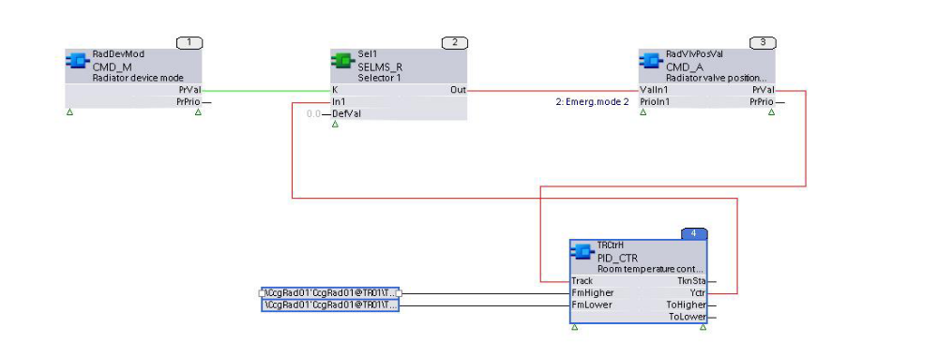
Abbildung 1.2–1: Algebraische Schleife im CFC-Chart.
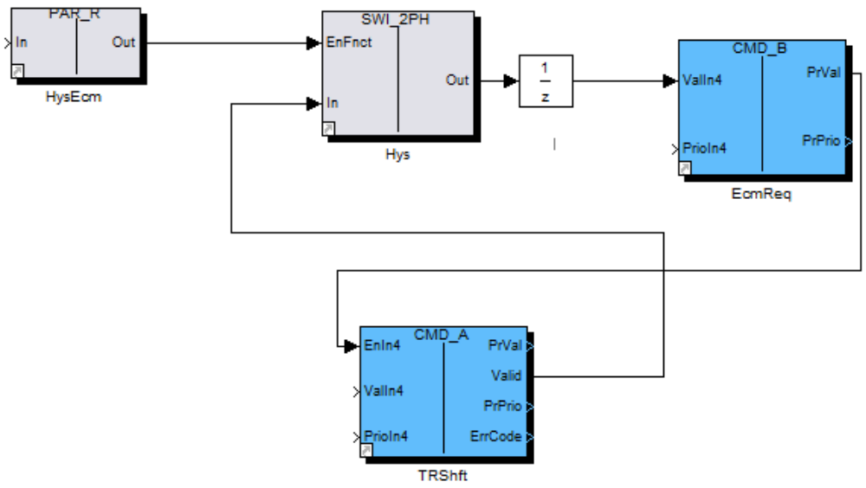
Abbildung 1.2–2: Algebraische Schleife aus Abbildung 2–1 programmiert in Simulink mit Aufgelöstem Algebraischer Schleife.

Erklärung:
CFC-Programme und Simulink-Programme werden auf unterschiedlichen Systemen mit
unterschiedlichen Berechnungsalgorithmen ausgeführt.
Ein CFC-Programm wird entsprechend einer definierbaren Abarbeitungsreihenfolge (kleine
Nummer bei den Bausteinen in Abbildung 2–1) ausgeführt. So hat der Eingang In1 an Baustein Sel1 (1) im Zyklus n den Wert des Ausgangs YCtr des Bausteins TRCtrH (4) vom vorherigen Zyklus n-1. Durch dieses Verhalten werden algebraische Schleifen aufgebrochen, mit dem Nachteil, dass es mehrere Berechungszyklen braucht, bis eine Änderung bei allen Bausteinen behandelt worden ist und wieder ein konsistentes Prozessabbild besteht. Im Allgemeinen sind diese Verzögerung unkritisch. Es können aber durch ungeschickte Abarbeitsungreihenfolgen durchaus ungünstige Zwischenzustände produziert werden.
Ein Simulink-Programm wird von einem Solver gelöst, der das Programm in ein Gleichungssystem überführt und diese innerhalb definierbaren Toleranzen nummerisch löst. Zu jedem Zeitschritt wird ein konsistentes Prozessabbild berechnet. Allerdings können in gewissen Fällen algebraische Schleifen nicht aufgelöst werden und müssen vom Programmierer von Hand korrigiert werden, z.B. durch den Einbau eines Speicherglieds (1/z). Diese manuelle Korrekturen können dazu führen, dass Tests in Simulink nicht mehr vollständig reproduzierbar sind.

Projektziele
Im Rahmen der IPA sollen die algebraische Schleifen in den CFC-Programmen erkannt werden und beim Import in Simulink korrigiert werden, so dass keine manuelle Nacharbeit mehr erforderlich ist, und damit Fehlerfreiheit und Reproduzierbarkeit gewährleistet ist. Nach Abschluss der IPA ist es geplant, die Simulink-Testumgebung an mehreren Arbeitsplätzen in der Applikationsentwicklung der Gebäudeautomation einzusetzen.

Projektumfang
Das Projekt umfaßt folgende Punkte:

- Erkennen von algebraischen Schleifen:
Erstellen einer im IMSES-Tool integrierten SW-Komponente zum Erkennen von algebraischen Schleifen („Rückwärtsverschaltungen“ in den Charts) in den aus dem CFC exportierten Charts und Ausgabe der Resultate in einem zur Weiterverarbeitung gemäss Punkt 2 geeignetem Format.

Optional (Bonusaufgabe): Dito für Interchart-Verschaltungen

- Korrektur/Auflösen der erkannten algebraischen Schleifen:
Erweitern der bestehenden „Simulink-Importer“-Komponente durch eine Funktion, die ein zusätzliches Speicherglied in die nach Simulink konvertierten CFC Daten einbaut gemäss der in Punkt 1 erzeugten Resultatdatei.

- Erweiterungen IMSES-Tool
Das bestehende GUI zur Steuerung der Funktionen im IMSES-Tool soll mit einem zusätzlichen Menüpunkt zur optionalen Ausführung der automatischen Korrektur von algebraischen Schleifen erweitert werden. Die Installationsanleitung des IMSES-Tools soll an die Erweiterungen angepasst werden.

Die 3 Punkte sind unmittelbar nach der Realisierung zu testen. Testkonzept: White-Box
Ansatz mit Stichproben.

Nicht zum Projektumfang gehört die Anpassung der IMSES-Dokumentation. Diese erfolgt im
Anschluss an die IPA.

Einschränkungen, Randbedingungen

ABT Export / Import
Es existiert eine Funktion "ABT-Export / Import", die AFs aus dem ABT in XML-Files exportieren kann. Diese Funktion liefert ein *.zip File mit folgendem Grobaufbau:

*.zip file
 | *.ba file |  |  | XML-file mit Tabelle aller BA-Objekte der AF
 | *.xml |  |  | XML-File für jeden einzelnen Chart der AF
 |  | Chart |  | Name, Kommentar, Seitenformat, Version des Charts
 |  | FB |  |  | für jeden Baustein im Chart
 |  |  | Name, Position, Typ, Param |  | des Bausteins
 |  |  | Name, Wert |  | für jeden Parameter des Bausteins
 |  | Link |  |  | des Parameters
 |  |  | Quelle, Ziel |  | für jede Verschaltung

Die detaillierte Definition der XML-Files und ihre Interpretationsregeln liegen vor. Die "ABT
Export / Import" Funktion darf nicht verändert werden.
Die zu verwendende Version ist Desigo V5.0 mit Totally Integrated Automation Portal V11

Arbeitsumgebung Matlab / Simulink
Die zu verwendende Version ist Matlab 2010b SP1 oder höher und die aktuelle Version des
IMSES-Tools.

Komponente zum Erkennen von algebraischen Schleifen
Je nach Zweckmässigkeit kann diese Aufgabe mit Matlab oder einer anderen Entwicklungsumgebung gelöst werden. In jedem Fall muss aber die Software im IMSES-Tool aufgerufen werden können. Falls die Komponente nicht mit Matlab programmiert wird, ist die Wahl der entsprechenden Entwicklungsumgebung mit einer Variantenanalyse zu begründen (C/C++, Visual Basic, …).

Erweiterung der bestehenden „Simulink-Importer“-Komponente
Diese Aufgabe ist zwingend mit Matlab zu lösen, da diese Komponente bereits mit Matlab
realisiert wurde.

Projekt Organisation
Siehe PKOrg www.pkorg.ch

Termine, Kosten
Termine siehe PKOrg www.pkorg.ch
Die Kosten sind durch die Terminvorgabe definiert.

Vorarbeiten

- Die komplette Arbeitsumgebung wird bereits vor der IPA bereitgestellt.
- Die Tabelle "Evaluation Chart“ wurde vor der IPA erstellt und mit dem Fachvorgesetzten zusammen besprochen.

Organisatorisches

Beteiligte Diente und Fachabteilungen
Die Projektarbeit findet in der gewohnten Arbeitsumgebung statt.

Firma | Siemens Schweiz AG, Building Technologies Division
Abteilung | CPS R&D ZG CS SAP
Bereich
Verwendete Software | Matlab R2011b (32Bit)
Verwendete Tools | Microsoft Office 2007  TIA Portal V12  HUS Struktogrammer

Verwendete Projektmanagementmethode
Bei der Arbeit an dem Projekt arbeite ich nach dem Schema von IPERKA:

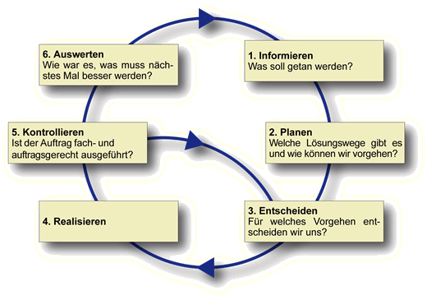
- Informationen beschaffen
- Planen
- Entscheiden
- Realisieren
- Kontrollieren
- Auswerten

Backupprinzip
Die Gesamte Ordner Struktur mit allen Dokumenten und dem Code liegt auf einem Siemens-Server, von welchen täglich ein Backup erstellen wird. Zudem archiviere ich am Ende von jedem Arbeitstag die gesamte Ordnerstruktur auf einem USB-Stick. Die Archive sind auf dem USB-Stick nach dem Erstellungsdatum abgelegt (maximal die letzten drei Tage).

Quellenangaben, Literaturhinweise
Thema | Quelle
Projektauftrag | https://extranet.pkorg.ch/download.php?name=IVIPA&a=C10000&nipaid=3587
Use Case 4 | \UseCase4_5_6_Specification.doc

Management Summary

Ausgangslage
Für die Gebäudeautomation mit frei programmierbaren Controllern wird bei SIEMENS das graphische Engineering Tool Simatic CFC (R) (continuous function chart) eingesetzt. Damit man diese grafischen CFC-Pläne testen kann, wurde das Tool IMSES entwickelt. Beim Import von CFC-Plänen wurde festgestellt, das Algebraische Schleifen entstehen können. Dies ist der Fall, wenn ein Ausgang eines Bausteines mit dem Eingang eines anderen Bausteines verschaltet ist und dieser wiederrum mit dem ersten Baustein verschaltet ist (Abbildung 1-1). Um dieses Problem zu lösen soll eine Applikation Entwickelt werden, welche diese Automatisch auflöst und dem Tool IMSES diese Informationen in einem geeigneten Format übergeben werden, damit das Tool IMSES diese durch einen Einbau eines Speicherglieds (1/z) die Algebraischen Schleifen eliminieren kann.
Abbildung 1-1: Eine Algebraische Schleife in einem CFC-Plan.

Umsetzung
Um die Applikation zu realisieren, wurde zuerst der bestehende Code von IMSES untersucht. Um eine passende Schnittstelle zu ermitteln und auch einen geeignete Stelle im Code zu finden, wo der Aufruf der Applikation stattfinden soll. Nach dem ermitteln der benötigten Funktionen und deren Realisierung, wurde im IMSES Tool noch eine Funktion erweitert um das Zeichnen der Speicherbausteine zu ermöglichen.

Erwartetes Ergebnis

Die Applikation ist lauffähig, findet und löst alle Algebraischen Schleifen auf welche in einem CFC-Plan enthalten sind. Zudem werden beim erstellen des Plans in Matlab die Speicherbausteine eingefügt und Richtig verbunden. So das die späteren Benutzer, keine Manuelen nacharbeiten machen müssen.

Abbildung 1-2: Importiertet CFC-Plan aus Abbildung 1-1 mit aufgelöster Algebraischer Schleife.

Glossar

Begriff | Erläuterung
HLK | Heizungs-, Lüftungs- und Klimatechnik
Simatic | Gesamtsystem für Automation der SIEMENS AG, bestehend aus Controllern, Kommunikationssystemen, Managementstationen, Tools, Bedien- und Beobachtungssystemen, I/O-Modulen, Industrie-PCs
TIA Portal | Totally Integrated Automation Portal  Toolset zum Engineering von Automationslösungen
ABT | Automation Building Tool  Tool zum Engineering der Gebäudeautomation, basierend auf dem  TIA Portal. Beinhaltet unter anderem:  - CFC-Editor  - BA Objekt-Editor  - AF-Editor  - HW-Konfigurator zum Definieren der Eigenschaften eines Controllers, der angeschlossenen Bussysteme und der physikalischen Ein- und Ausgänge
CFC-Editor, CFC | Continuous Function Chart Editor Graphische Programmiersprache zur Programmierung von Automationslösungen, insbesondere für Desigo TRA.
Chart | Plan, auf dem der Engineerer mit dem CFC-Editor Bausteine platzieren, paramatrieren und untereinander verschalten kann. Die Regelung- und Steuerungslogik für die Automation der HLKGeräte,  Licht und Jalousien in einem Raum wird grafisch mit Charts und Bausteinen programmiert.
Bausteine | Geschlossene Softwaremodule mit Ein- und Ausgangsschnittstelle, die der Engineerer in seiner Software grafisch zu einer Automatrionslösung verschaltet. Beispiel: PID-Regler
Verschaltung | Verbindung eines Ausgangs eines Bausteins mit einem Eingang eines (anderen) Bausteins in einem CFC-Chart
Interchart-Verschaltung | Verbindung eines Ausgangs eines Bausteins mit dem Eingang eines Bausteins in einem anderen CFC-Chart innerhalb der gleichen AF
Applikation | Hier:  Gesamte Applikation zum Steuern und Regeln einer  Aufgabenstellung der Gebäudeautomation in einem Controller. Die Applikation umfasst auch das Erfassen und Ausgeben von Daten von/an Feldgeräte, Bedienpanels, Leitsysteme und andere Controller. Beispiel: Lichtsteuerung und Temperaturregelung für mehrere Räume. Ein Applikation besteht aus Applikationsfunktionen (AFs) und Charts
AF | Applikationsfunktion  Teil einer Applikation. Sie besteht aus Charts und BA Objekten. Beispiel : Raumregelung mit einem Radiator mit Warmwasserventil.
BA Objekt | Building Automation Objekt.  Bildet die Schnittstelle zwischen physikalischen Ein- und Ausgangssignalen und dem Chart sowie die Schnittstelle zum Bedienen und Beobachten für den Endkunden. Beispiel: analoger Eingang für Raumtemperatur.
Controller | Hier: frei programmierbares Automationsgerät für HLK. Die Firmware beinhaltet bereits alle Funktionen zur Kommunikation mit den Feldgeräten und mit dem Anwender. Eine spezifische HLK Applikation wird mit dem ABT engineert und in den Controller runtergeladen.
MATLAB | Software der Fa. Mathworks Inc zur numerischen Lösung mathematischer Probleme.
SIMULINK | Zusatzprodukt (Toolbox) zu MATLAB zur graphischen Programmierung mit Hilfe von Bausteinen. Bei SIEMENS verwendet für die Programmierung von HLK-Streckenmodellen und den Reglerentwurf.
IMSES | Interface Matlab/Simulink Engineering System. Interface zwischen der auf Matlab/Simulink basierten Entwicklungs- und Testumgebung zum Engineering System des Desigo Systems.
Desigo | Produktname für das Simatic basierte Gebäude-Automationssystem von Siemens Building Technologies.
Desigo TRA | TRA: Total Room Automation Teil des Desigo Systems zur Raum-Automation, d.h. zur Automation der HLK-Geräte, Licht und Jalousien im Raum.
Engineerer | Person die ein Gebäudeautomationslösung engineert, d.h. u.a. die Regelung und Steuerung programmiert.
algebraische Schleife | Gleichungssystem von der Form  Y1 = f(X1), X1 = f(Y1)
IPA | Individuelle praktische Arbeit
Debugger | Ist ein Werkzeug zum Diagnostizieren und Auffinden von Fehlern in einem Programmcode.
Funktionsplan
XML | Extensible Markup Language, ist eine Auszeichnungssprache zur Darstellung hierarchisch strukturierter Daten in Form von Textdateien.
Funktionsblock
FromFBName | Attribut in einem Link, gibt den Funktionsblock an, von welchem eine Verschaltung startet.
FromPin | Attribut in einem Link, gibt den den Ausgans Pin eines Funktionsblocks an, von welchem eine Verschaltung angeheftet ist.
ToFBName | Attribut in einem Link, gibt den Funktionsblock an, zu welchem eine Verschaltung verläuft
ToPin | Attribut in einem Link, gibt den Eingangs Pin eines Funktionsblocks an, an welchen eine Verschaltung angeheftet ist.
Link | Knoten in einer XML Datei welcher die Verschaltung definiert.
Evaluation | Die Beschreibung, Analyse und Bewertung (Begutachtung) von Projekten, Prozessen und Organisationseinheiten.
exponentielles Wachstum | Wenn sich ein Anfangswert durch einen Prozentsatz setig erhört.
GUI | Grafisches User Interface
Memory Block | 1/z Speicherblock in Simulink
White-Box Testverfahren | Beim White-Box Test wird der Code mit in den Test einbezogen und genauestens angeschaut.
breakpoint | Ein Haltepunkt, wo ein Debugger anhält beim Durchlaufen eines Programmes.
Command Window | Fenster in Matlab, über welches man Anweisungen per Tastatur eingeben kann.
Struktur
Unit Delay

Zeitplan

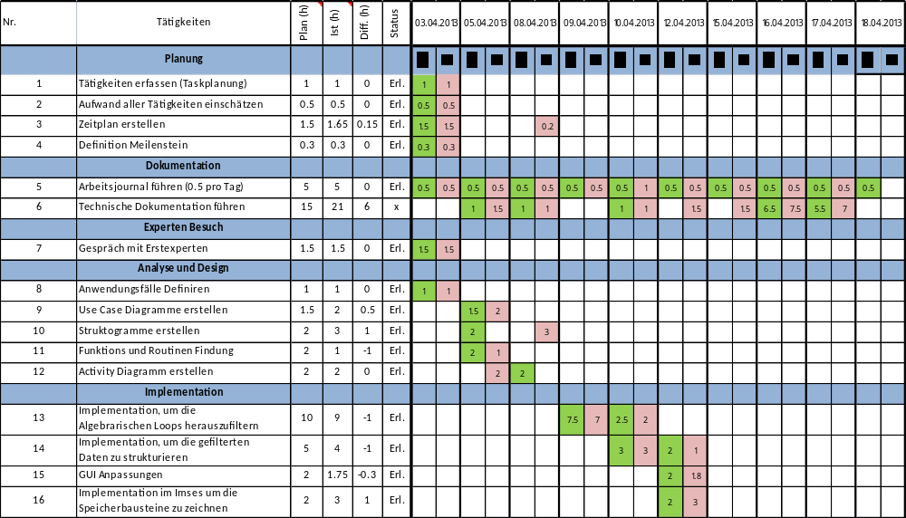
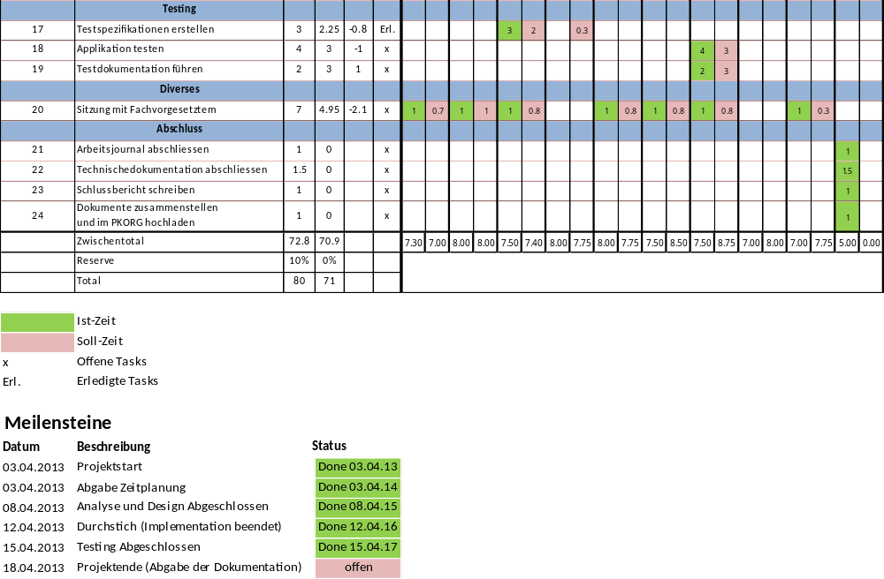

Arbeitsjournal

Zweck des Arbeitsjournals
Im Arbeitsjournal werden die täglichen Arbeiten, aufgetretene Probleme sowie allfällige Hilfestellungen und Überzeiten festgehalten. Zudem dient das Arbeitsjournal zur Orientierung des Fachvorgesetzten, des Hauptexperten und des Zweitexperten, über den Stand der Arbeiten, das Vorgehen und spezielle Vorkommnisse an dem jeweiligen Arbeitstag. Es werden auch die Erwartungen und Ziele für den nächsten Tag definiert.

Anwendungsbereich, Abgrenzung
Das Arbeitsjournal ersetzt keine Dokumentation und ist nur im Zusammenhang mit der IPA von Interesse. Es zeigt den Fortschritt und die Entwicklung der Arbeit.

Aufbau des Arbeitsjournals
An jedem Tag werden am Abend die Ist-Zeiten in der Ist-Stundenplanung festgehalten. Sollte ein unverhofft auftretendes Problem mehr Zeit in Anspruch nehmen, werden in der Ist-Stundenplanung die Soll-Zeiten für die nächsten Tage überarbeitet und der Fachvorgesetzte wird darüber informiert.

Arbeitsjournale vom 03.04.2013 bis 18.04.2013

Mittwoch 03.04.2013

Gesetzte Ziele | -Taskliste und Zeitplan erstellen. (ID: 1 & 2)  -Stundenplanung & Meilensteine anhand des Tasks und Zeitplans erstellen. (ID: 3 & 4)  -Gespräch mit Erstexperten. (ID: 7)  -Anwendungsfälle definieren. (ID: 8)
Allgemeines | Den ersten Tag meiner IPA habe ich zufriedenstellend beenden können. An dem heutigen Tag sind keine Probleme oder Verzögerungen aufgetreten, welches hoffentlich auch weiterhin so bleibt.
Taskliste &  Zeitplan | Zuerst habe ich einmal von Hand auf einem Blatt Papier alles notiert, was mir in den Sinn kam, was es für Tasks gegeben könnte. Danach habe ich diese in eine Excel Tabelle eingetragen und sie mir noch einmal genau angeschaut, wobei mir noch ein paar weitere Tasks eingefallen sind.
Stundenplanung | Nachdem ich die Taskliste habe, habe ich die Daten der Taskliste in die Stundenplanung eingefügt. Da ich dazu schon im Vorfeld ein Template erstellt habe, hat mir dies einige Zeit gespart. In der Stundenplanung wurden die Tasks nach den Phasen sortiert. Die Phasen sind: Planung, Dokumentation, Experten Besuch, Analyse und Design, Implementation, Testing, Diverses und Abschluss. Die Meilensteine wurden anhand der Phasen definiert und sind in der Stundenplanung ersichtlich.
Gespräch  mit Erstexperten | Ich hatte heute auch noch mein Gespräch mit dem Erstexperten. Es wurden die noch offenen Punkte geklärt und allfällige Informationen zu der IPA wurden noch einmal erläutert.
Anwendungsfälle definieren | Ich habe auch noch angefangen, die Anwendungsfälle zu definieren. Diese habe ich von Hand auf einem Blatt Papier ausgearbeitet und diese werden am Freitag bei der Erstellung am Computer reingeschrieben.
Hilfestellungen | Kurze Sitzung mit dem Fachvorgesetzten, welche alle zwei Tage stattfinden wird. Da aber von meiner Seite aus noch keine Fragen offen waren und ich auch keine Hilfestellungen benötigte, haben wir die Sitzung abgebrochen.
Mailverkehr
  Zeit | Empfänger | Inhalt
  14:30 | Herr Adrian Landtwing | Abklärung Zustellung der Dokumente
  16:46 | Herr Edgar Peter | Zustellung des Stundenplans
Sonstiges | Ist-Zeiten wurden eingetragen und ein Backup wurde erstellt. Technische Dokumentation wurde erstellt.
Tagesziele für  Freitag 05.04.13 | UML-Diagramme erstellen (ID: 9,10, 11), technische Dokumentation weiterführen (ID: 6).
Fazit | Der Tag ist sehr gut verlaufen. Alle offenen Fragen wurden geklärt. Hoffe es geht weiterhin so gut weiter.

Freitag 05.04.2013

Gesetzte Ziele | -Use Case Diagramm erstellen (ID: 9)  -Activity Diagramm (ID: 12)  -Funktions und Routinen-Findung (ID: 11)
Allgemeines | Ich konnte den zweiten Tag meiner IPA auch erfolgreich durchführen. Ich habe eine kleine Änderung im Zeitplan vorgenommen, denn ich habe die Erstellung vom Activety Diagramm vorgezogen und stattdessen die Erstellung der Struktogramme auf den Montag den 08.04 verschoben. Ich habe mich dafür entschieden, falls mir beim Erstellen des Activity Diagramms auffällt, das eine weitere Funktion Sinnvoll wäre, dass ich nicht alle Struktogramme überarbeiten muss.
Use Case erstellen | Die Use Cases wurden erstellt.
Funktions & Routinen Findung | Bei der Definition der Funktionsnamen und der Rutinenamen habe ich mich an dem bestehenden Code von dem IMSES Tool orientiert, damit der gesamte Code nach der gleichen Namensgebung geschrieben werden kann.
Activety Diagramm | Die Erstellung des Activity Diagramms habe ich wie oben schon erwähnt vorgezogen. Bei der Erstellung bin ich aber auf ein Problem gestossen. Und zwar hatte mein UML Tool nur die UML 1.0 Standards enthalten für das Activity Diagramm. Ich konnte nach kurzem Suchen im Internet ein geeignetes Diagramm Tool finden, welches nach den UML 2.0 Standards arbeitet.
Hilfestellungen | Ich hatte heute eine Sitzung mit meinem Fachvorgesetzten, wo ich mit ihm abgeklärt habe, wo im GUI ich die Checkbox einbinden soll für das Aktivieren der automatischen Auflösung der algebraischen Schleifen.
Mailverkehr
  Zeit | Empfänger | Inhalt
  Do. 12:37 | Max von Gellhorn | Herr Peter hat den Empfang der Stundenplanung bestätigt. Empfehlungen für Änderungen werden eingebunden.
Sonstiges | Ist-Zeiten wurden eingetragen und ein Backup wurde erstellt.
Tagesziele für  Freitag 05.04.13 | Zeitplan nachbearbeiten mit Änderungsvorschlägen von Herrn Peter, Strukturgramme erstellen, technische Dokumentation weiterführen.
Fazit | Der Tag ist erfolgreich verlaufen, das Problem mit dem UML Tool, hätte sich aber sehr leicht verhindern lassen können. Mit der Arbeitsqualität des heutigen Tages bin ich jedoch sehr zufrieden.

Montag 08.04.2013

Gesetzte Ziele | - Zeitplan anpassen (ID: 3)  - Struktogramme erstellen (ID: 10)  - Testspezifikationen erstellen (ID: 17)
Allgemeines | Der heutige Tag war sehr anstrengend. Die Erstellung der Struktogramme hat mehr Zeit benötigt als geplant, da ich bei einem grossen Struktogramm einen Gedankenfehler gemacht habe und das Struktogramm danach noch einmal erstellen musste. Der restliche Tag ist so weit gut verlaufen.
Zeitplan anpassen | Der Zeitplan wurde nachbearbeitet anhand der Änderungsvorschläge von Herrn Peter.
Struktogramme erstellen | Das Erstellen der Struktogramme hat mehr Zeit als geplant in Anspruch genomme, da mir, wie schon erwähnt, ein Gedankenfehler unterlaufen ist und ich ein Struktogramm neu erstellen musste.
Testspezifikationen erstellen | Mit den Testspezifikationen habe ich angefangen, konnte sie aber heute nicht fertigstellen, da ich bei den Struktogrammen mehr Zeit benötigt habe. Ich werde diese Morgen Dienstag 09.04.13 fertigstellen.
Hilfestellungen | Ich hatte heute eine Sitzung mit meinem Fachvorgesetzten und Thomas Weiss. Thomas hat mir offene Fragen zu den Use Cases von dem bestehenden Importer beantwortet.
Mailverkehr
  Zeit | Empfänger | Inhalt
  12:37 | Herr Edgar Peter | Zustellung der Arbeitsjournale.
Sonstiges | Ist-Zeiten wurden eingetragen und ein Backup wurde erstellt.
Tagesziele für  Dienstag 09.04.13 | Testspezifikationen fertigstellen, Implementation für das Herausfiltern der algebraischen Schleifen beginnen.
Fazit | Der Tag ist durchschnittlich gut verlaufen. Die Struktogramme konnten fertiggestellt werden, jedoch hat mir dadurch die Zeit für die Testspezifikationen gefehlt. Ich hoffe ich werde diese morgen schnell fertigstellen können.

Dienstag 09.04.2013

Gesetzte Ziele | - Testspezifikationen (ID: 17)  - Implementation dissolveAlgebraicLoop und deleteUnrelatedLinks.  (ID: 13)
Allgemeines | Der heutige Tag ist sehr gut verlaufen. Nachdem ich die Testspezifikationen noch fertig gestellt habe, konnte ich mit dem Implementieren anfangen. Die Erzeugung vom Code verlief sehr gut. Mit dem ersten Teil bin ich sehr schnell vorangekommen und werde diesen wahrscheinlich früher als geplant abschliessen können.
Testspezifikationen | Die Testspezifikationen konnte ich erfolgreich abschliessen.
Implementation dissolveAlgebraricLoob & deleteUnrelatedLinks | Das Implementieren ging zügig voran. Es gab ein paar kleine Knacknüsse, welche ich zu lösen hatte, aber mit der Hilfe vom Internet in einer angemessenen Zeit gelöst werden konnten.
Hilfestellungen | -
Mailverkehr
  Zeit | Empfänger | Inhalt
  - | - | -
Sonstiges | Ist-Zeiten wurden eingetragen und ein Backup wurde erstellt.
Tagesziele für  Dienstag 09.04.13 | - Implementieren der Funktion zum Sortieren der Link Struktur (ID: 14).  - Technische Dokumentation erweitern (ID: 6).
Fazit | Ich bin mit dem Ablauf und der Qualität des heutigen Tages sehr zufrieden. Ich bin gut vorangekommen und konnte meine gesetzten Tagesziele erreichen. Ich hoffe, dass die restliche Implementierung genauso gut vonstattengeht.

Mittwoch 10.04.2013

Gesetzte Ziele | - Implementierung um die Algebrarischen Loops herauszufiltern (ID: 13)  - Implementierung um die Gefilterten Daten zu Strukturieren (ID: 14)
Allgemeines | Am heutigen Tag kam ich mit der Implementierung sehr gut voran, obwohl es die eine oder andere Knacknuss gab, welche ein bisschen mehr Zeit in Anspruch nahm. Mit der geleisteten Arbeit und der  Code-Qualität bin ich sehr zufrieden.
Implementierung um die Algebraischen Loops herauszufiltern | Die Funktion wurde abgeschlossen. Fehlerabfangung wurde auch noch implementiert.
I Implementierung um die Gefilterten Daten zu Strukturieren | Die Funktionen für die Strukturierung der Daten konnten heute auch schon abgeschlossen werden.
Hilfestellungen | -
Mailverkehr
  Zeit | Empfänger | Inhalt
  18:38 | Max von Gellhorn | Empfangsbestätigung des Arbeitsjournals und Verbesserungsvorschläge.
Sonstiges | Ist-Zeiten wurden eingetragen und ein Backup wurde erstellt.
Tagesziele für  Freitag 11.04.13 | - Implementierung um die Speicherbausteine zu zeichnen (ID: 16)  - GUI Anpassungen (ID: 15).
Fazit | Der heutige Tag ist sehr gut verlaufen, auch wenn es die eine oder andere Knacknuss zum Lösen gab. Mit der Hilfe vom Internet war dies aber nicht ein so grosses Problem. Die Fehlersuche bei den Funktionen für die Strukturierung der Daten hat ein bisschen lange gedauert. Dies hätte besser laufen müssen.

Freitag 12.04.2013

Gesetzte Ziele | - Implementierung der GUI-Anpassungen in IMSES (ID: 15)  - Implementierung zum Zeichnen der Speicherbausteine (ID: 16)
Allgemeines | Die Implementierung konnte abgeschlossen werden. Alle Funktionen sind eingebunden und das Programm ist lauffähig.
Implementierung der GUI Anpassungen in IMSES | Nach gewissen Startschwierigkeiten wegen der Syntax konnte die Implementierung für das GUI schnell erledigt werden.
Implementierung zum Zeichnen der Speicherbausteine | Konnte gut gelöst werden. Die Platzierung der Speicherbausteine hat jedoch sehr viel Zeit in Anspruch genommen.
Hilfestellungen | -
Mailverkehr
  Zeit | Empfänger | Inhalt
  -
Sonstiges | Ist-Zeiten wurden eingetragen und ein Backup wurde erstellt.
Tagesziele für  Freitag 11.04.13 | - Applikation Testen (ID: 18)  - Dokumentation erweitern (ID: 19 )
Fazit | Der Verlauf des heutigen Tages war in Ordnung. Ich konnte die Implementierung für das Tool abschliessen. Es hätte jedoch schneller gehen können. Das Einlesen, wie man per Code ein GUI in Matlab erstellt, hat einige Zeit in Anspruch genommen, da ich es auf diese Weise noch nie gemacht habe.  Bei der Implementierung zum Zeichnen der Speicherbausteine habe ich heute auch Zeit verloren. Dass die Speicher Bausteine gezeichnet werden, hatte ich relativ schnell, nur das Sie auch an die richtige Stelle gesetzt werden, wollte mir einfach nicht gelingen. Aber da hat mir Google und Stackoverflow weitergeholfen, sodass es am Schluss doch noch funktioniert hat.

Montag 15.04.2013

Gesetzte Ziele | - Applikation Testen (ID: 18)  - Testdokumentation führen (ID: 19 )  - Technische Dokumentation (ID: 6)
Allgemeines | Der heutige Tag war für das Testen der Applikation zugeteilt. Das Testen verlief sehr gut, auch wenn es hier und dort ein paar Fehler gab. Am Ende vom Tag, habe ich noch die Technische Dokumentation überarbeitet.
Applikation Testen | Die Tests für die Applikation sind gut gelaufen. Auch das durchlaufen von grösseren Dateien verlief Problemlos.
Testdokumentation führen | Die Testdokumentation und deren Resultate wurde geschrieben und das Layout wurde angepasst.
Technische Dokumentation | Die Technische Dokumentation wurde überarbeitet, Satzstellungsfehler und Grammatikfehler wurden behoben.
Hilfestellungen | -
Mailverkehr
  Zeit | Empfänger | Inhalt
  -
Sonstiges | Ist-Zeiten wurden eingetragen und ein Backup wurde erstellt.  Gespräch mit Projektleiter von IMSES, wegen nachbessern der Entdeckten Fehler während dem Testen. Wir haben uns darauf geeinigt, das es Reicht, wenn diese nach der IPA implementiert werden.
Tagesziele für  Dienstag 12.04.13 | - Technische Dokumentation erweitern (ID: 6 )
Fazit | Der Wochenstart ist sehr gut verlaufen. Die wesentlichen Tests für die Applikation wurden bestanden und mein Code läuft fehlerfrei auch mit grösseren Dateien. Langsam bekomme ich ein gutes Gefühl was die IPA anbelangt.

Dienstag 16.04.2013

Gesetzte Ziele | - Technische Dokumentation (ID: 6)
Allgemeines
Technische Dokumentation | In Technische Dokumentation wurde das Kapitel Implementation hinzugefügt. Das Dokument wurde weiter überarbeiten.
Hilfestellungen | -
Mailverkehr
  Zeit | Empfänger | Inhalt
  -
Sonstiges | Ist Zeiten wurden eingetragen und ein Backup wurde erstellt.
Tagesziele für  Mittwoch 13.04.13 | - Technische Dokumentation erweitern (ID: 6 )
Fazit | Der Heutige Tag ist gut verlaufen, ich kam mit der Technischen Dokumentation gut voran. Es gibt noch ein paar kleine Baustellen in der Dokumentation, welche erledigt werden müssen, aber das sollte kein Problem mehr darstellen. Langsam kann man das Licht am Ende des Tunnels erkennen.

Analyse

Variantenanalyse

Für die Erweiterung vom Importer von Desigo TRA Funktionsplänen nach Simulink soll eine geeignete Variante evaluiert werden um die Algebraischen Schleifen in einer xml Datei aufzulösen. Es werden drei verschiedene Möglichkeiten angeschaut wie man die Algebraischen Schleifen auflösen kann.

Beispiel einer xml Datei:

Das Bild unterhalb zeigt ein Vereinfachtes Beispiel xml Datei nach dem Export aus Desigo TRA.

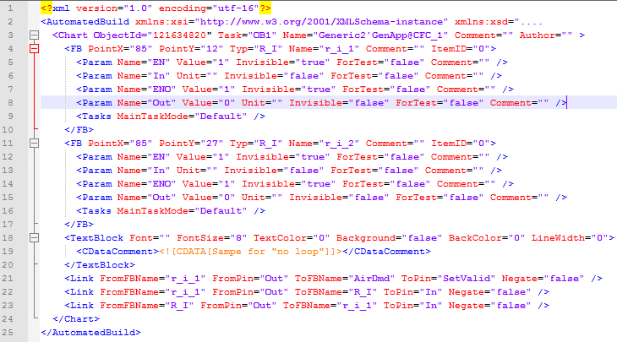
Abbildung 2-1: Beispiel einer xml Datei

Die Erklärung der Hierarchie eines xml Charts ist in Abbildung 2-2 erläutert.

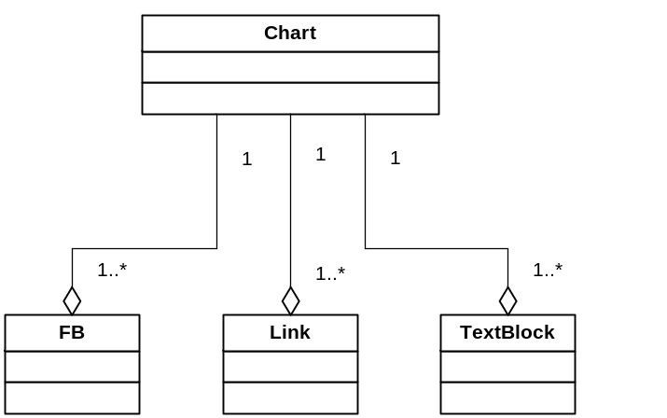
Abbildung 2-2: Hierarchie einer xml Datei.
Variante 1: Auflösung per Debugger:

Nach dem ein Funktionsplan in Simulink Importiert worden ist, kann man den Debugger starten. Danach wird einem eine Fehlermeldung ausgegeben, welche einem sagt, welche Verschaltung alle von einer algebraischen Schleife betroffen sind.

Variante 2: Auflösung per Schleife:

Die komplette XML Struktur wird durch eine Schleife durchgearbeitet. Und es wird den Verschaltung und deren Verzweigungen gefolgt, bis man eventuell beim Ausgangspunkt wieder ankommt. Dies wurde in der Abbildung 2-2 vereinfacht dargestellt.
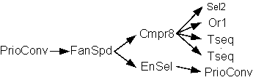
Abbildung 2-3.

Variante 3: Auflösung aufgearbeiteter Daten per Schleife:

Die XML-Daten werden zuerst in ein geeignetes Format gebracht. Dabei werden alle Verschaltungen von Blöcken gelöscht, welche keine Eingänge oder keine Ausgänge haben. Wenn ein Functionsblock keinen Eingangs Pin oder Ausgangs Pin hat, kann dieser auch keine algebraische Schleife auslösen.

Beispiel:

Wenn ein FromFBName Block nicht in der Spalte ToFBName auftaucht, bedeutet das, dass kein Functionsblock in dem XML Chart eine Verbindung auf diesen Functionsblock hat. Diese Verschaltungen werden als „#NV“ für „Nicht vorhanden“ gekennzeichnet. (Abbildung 2-3.)

FromFBName | FromPin | ToFBName | ToPin
PrioCnv | Out1 | FanSpd | EnIn1
FanSpd | Out2 | Cmpr8 | En4
FanSpd | Out3 | EnSel | EnIn3
Cmpr8 | TknSta | Sel2 | IN1
Cmpr8 | Yctr | Or1 | In2
Cmpr8 | ToHigher | TSeq | ToHi8
Cmpr8 | ToLower | TSeq | ToLo8
EnSel | OUT | PrioCnv | IN2
Or1 | OUT | And1 | IN1
Dmux | Out2 | Or1 | IN1
Dmux | Out3 | TRCtrC | CtrMod
Dmux | Out3 | Or1 | IN2
Dmux | Out3 | TRCtrH | CtrMod
FanDevMod | PrVal | Dmux | K | #NV
FanDevMod | PrVal | Sel1 | K | #NV
FanDevMod | PrPrio | PrioCnv | K | #NV
Not | OUT | And | IN1 | #NV
Tmr | Out | Not1 | IN | #NV
Tmr | Out | Not1 | IN | #NV
TRCtrH | TknSta | Cmpr4 | IN1
TRCtrH | Yctr | Sel2 | In1
TRCtrH | ToHigher | TSeq | ToHi1
TRCtrH | ToLower | TSeq | ToLo1
Hys2 | Out | Or2 | IN2 | #NV
Abbildung 2-4.

Wenn man nun diese Verbindungen heraus löscht, entstehen wieder weitere Blöcke, welche keine Verschaltungen auf den Eingang haben. Am Schluss bleiben nur Blöcke übrig, welche einen Eingang haben. (Abbildung 2-4.)

FromFBName | FromPin | ToFBName | ToPin
PrioCnv | Out1 | FanSpd | EnIn1
FanSpd | Out2 | Cmpr8 | En4
FanSpd | Out3 | EnSel | EnIn3
Cmpr8 | TknSta | Sel2 | IN1
Cmpr8 | Yctr | Or1 | In2
Cmpr8 | ToHigher | TSeq | ToHi8
Cmpr8 | ToLower | TSeq | ToLo8
EnSel | OUT | PrioCnv | IN2
Or1 | OUT | And1 | IN1
Abbildung 2-5.

Wenn man jetzt auch noch alle Blöcke kennzeichnet, welche keine Verschaltungen am Ausgang haben, sieht die Tabelle folgendermassen aus. (Abbildung 2-5)

FromFBName | FromPin | ToFBName | ToPin
PrioCnv | Out1 | FanSpd | EnIn1
FanSpd | Out2 | Cmpr8 | En4
FanSpd | Out3 | EnSel | EnIn3
Cmpr8 | TknSta | Sel2 | IN1 | #NV
Cmpr8 | Yctr | Or1 | In2
Cmpr8 | ToHigher | TSeq | ToHi8 | #NV
Cmpr8 | ToLower | TSeq | ToLo8 | #NV
EnSel | OUT | PrioCnv | IN2
Or1 | OUT | And1 | IN1 | #NV
Abbildung 2-6.

Wenn man nun diese Verschaltungen heraus löscht, entstehen wieder weitere Blöcke, welche keine Verschaltungen an dem Ausgang haben. Am Schluss bleiben nur Blöcke übrig, welche eine Verschaltungen am Eingang und eine am Ausgang haben. (Abbildung 2-6.)

FromFBName | FromPin | ToFBName | ToPin
PrioCnv | Out1 | FanSpd | EnIn1
FanSpd | Out3 | EnSel | EnIn3
EnSel | OUT | PrioCnv | IN2
Abbildung 2-7.

Nun hat man die Verschaltungen, welche eine algebraische Schleife verursachen und man kann nun diese auflösen.

Evaluation Chart
Beurteilungskriterien | Produkte |  | Gewichtung | Evaluationsergebnisse | Punkte (max. 10) | Resultat
Geschwindigkeit beim Auflösen | Var.1 Debugger |  | 30 | Schnell | 10 | 300
Geschwindigkeit beim Auflösen | Var.2 Schleife |  | 30 | Langsam | 4 | 120
Geschwindigkeit beim Auflösen | Var.3 Aufgearbeiteter Daten |  | 30 | Mittel | 7 | 210
Realisierbarkeit | Var.1 Debugger |  | 25 | aufwendig, kompliziert | 2 | 50
Realisierbarkeit | Var.2 Schleife |  | 25 | Einfach | 10 | 250
Realisierbarkeit | Var.3 Aufgearbeiteter Daten |  | 25 | Einfach | 10 | 250
Genauigkeit beim finden der Algebraischen Schleifen | Var.1 Debugger |  | 45 | eher schlecht | 2 | 90
Genauigkeit beim finden der Algebraischen Schleifen | Var.2 Schleife |  | 45 | Sehr Gut | 10 | 450
Genauigkeit beim finden der Algebraischen Schleifen | Var.3 Aufgearbeiteter Daten |  | 45 | Sehr Gut | 10 | 450
Wertung
Total Gewichtung | 100 |  | %
Total Punkte | 2170 |  | Punkte
Var. 1 Debugger |  | 440
Var. 2 Schleife |  | 820
Var. 3 Aufgearbeiteter Daten |  | 910

Abbildung 2-8: Evaluation Chat

Evaluations Ergebnis
Ich habe mich für die Variante 3 entschieden, wo die Daten im Voraus aufgearbeitet werden und danach mit einer Schleife abgearbeitet werden. Da dies das beste Ergebnis erzielen kann, was punkto Geschwindigkeit und Qualität betrifft.

Variante 1: Auflösung per Debugger:
Bei der Debugger Variante werden alle betroffenen Blöcke angezeigt und nicht jener, welcher die algebraische Schleife auslöst. Deshalb wurde diese Variante nicht weiter verfolgt.

Variante 2: Auflösung per Schleife:
Die Variante 2, wo die algebraischen Schleifen herausgefiltert werden, indem man alle möglichen Varianten durchspielt und jenen Ausgangspunkt markiert, welcher irgendwann auf sich selber zurückführt, würde sehr lange dauern, da die Anzahl Möglichkeiten einem exponentiellen Wachstum entspricht.

Variante 3: Auflösung aufgearbeiteter Daten per Schleife:
Die Variante 3 hat den Vorteil, dass sie zuerst die Daten Strukturiert und dadurch in dem späteren Verlauf weniger abarbeiten muss. Wenn sie die Algebraischen Schleifen herausfiltert.

Anforderungen an die IPA / Erweiterung Import von Desigo TRA Funktionsplänen nach Simulink

_{Anforderungen an IPA}

Die Erweiterung vom Import von Desigo TRA Funktionsplänen nach Simulink wird nach folgenden Anforderungen implementiert bzw. dokumentiert.

Nr. | Anforderungsname | Beschreibung | Priorität | Risiko
A1 | Allgebrarischen Loops herausfiltern. | Eine Routine wird alle Links entfernen, welche keine Eingangs und keine Ausgangs parameter haben. Dadurch bleibt nur das Grobgerüst zurück. | P1 | Mittel
A2 | Links nach Baustein Typ Sortieren | Die Links werden nach dem Bausteintyp Sortiert, wobei Die CMD und die PID Blöcke zuoberst sind. | P1 | Mittel
A3 | Speicherbausteine Zeichen | Beim Erstellen der Räume in Simulink müssen die 1/z Speicherbausteine gesetzt und verbunden werden. | P1 | Mittel
A4 | GUI Anpassen | Es soll im IMSES GUI eine Möglichkeit bestehen, die Auflösung der Algebraischen Schleifen abzuschalten. | P2 | Niedrig

Anforderungen an die Benutzerfreundlichkeit
- Der Button zum Aktivieren und Deaktivieren der Applikation sollte leicht zu finden sein.
- Die Applikation sollte nicht zu lange dafür brauchen um die algebraischen schleifen aufzulösen.

Technische Analyse

Umgebung
Unter diesem Punkt wird beschrieben, in welcher Umgebung die Applikation implementiert und getestet wird.

System Übersicht:
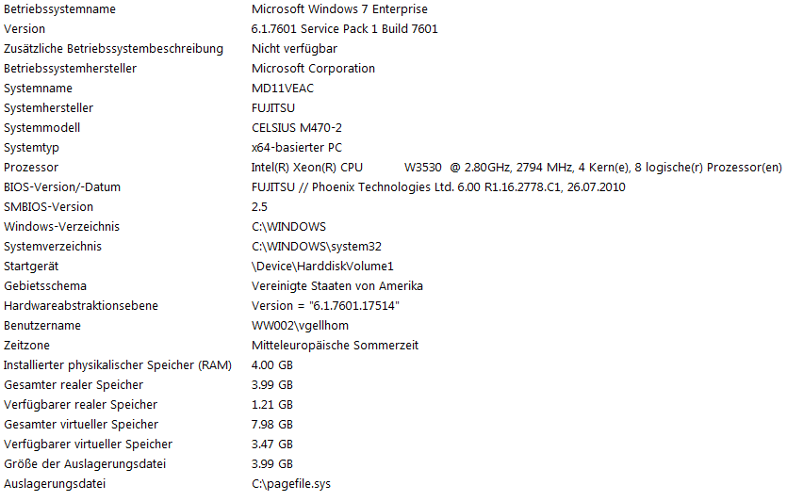
Abbildung 1: System Übersicht von msinfo32.exe

Funktions und Rutinen Findung

Alle in Matlab erstellten Programme liegen als m-Fiele vor, welche die Dateiendung *.m besitzten. Es gibt zwei Arten von m-Files: Funktionen und Skripte.

Skripte:
Skripte enthalten eine Reihe von Anweisungen welche abgearbeitet werden. Skript dateien können auf alle Variablen im Workspace zugreifen, wenn von einer Skript Datei eine Variable erzeugt wird, wird diese im Workspace abgelegt.

Funktionen:
Den Matlab Funktionen können Werte mit übergeben werden. Eine Matlab Funktion schickt die Resultate, nachdem sie die Anweisungen abgearbeitet hat, an den „Aufrufer“ zurück.
In der Erweiterung von IMSES welche die Algebraischen Schleifen löscht, werden m-File Funktions Dateien verwendet, da diese das saubere Abarbeiten der übergebenen Variablen zulässt, ohne das der Workspace mit nicht mehr benötigten Variablen überfüllt wird.

Voraussichtlich werden 4 Funktionen benötigt. Die Namensgebung der Funktionen wird aus dem IMSES Tool übernommen.

Funktionsname | Übergabeparameter (Name, Value)
dissolveAlgebraicLoop | xml <1x1 struct>
deleteUnrelatedLinks | link <1x1 struct>
sortStructList | link <1x1 struct>
insertMemoryBlock | link <1x1 struct>, xml <1x1 struct>

Design

Use-Cases

Im Folgenden werden die ermittlelten Use-Cases designt. Sie werden kurz beschrieben und ihre Features werden aufgelistet. In der Abblidung „Übersicht Projekt IMSES“ und die verschiedenen
Use-Cases von dem Projekt IMSES aufgeführt.

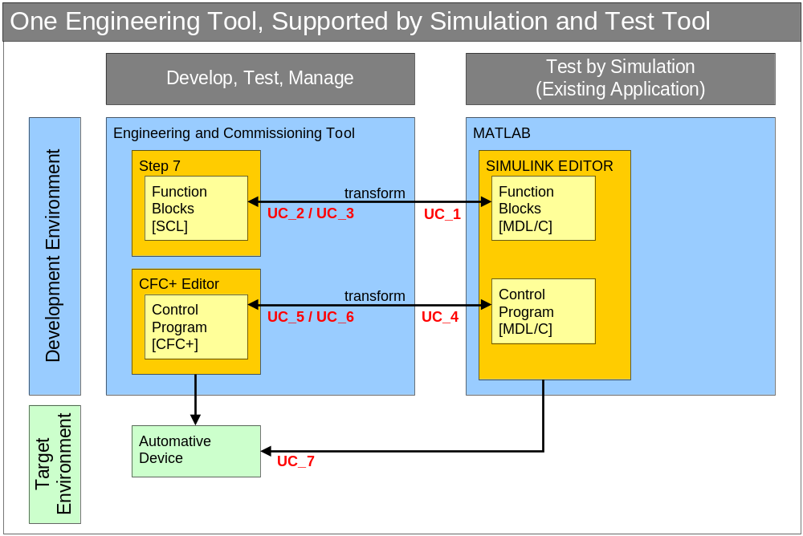
UC_4.1
UC_4.2
Abbildung: Übersicht Projekt IMSES

Use-Case: UC_ 4 Charts im Simulink generieren
Der Use Case 4 wurde aus dem Dokument „UseCase4_5_6_Specification.doc“ übernommen.

Charts erstellen
Abbildung 3-1: Charts
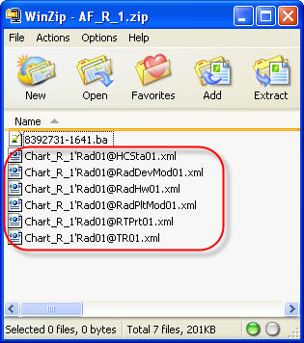

Die Charts welche erstellt werden müssen sind alle im TIA Export File enthalten. Die Charts werden einzeln nacheinander im Simulink erstellt.

Mit der Funktion ImportXML kann ein einzelnes Chart in das Simulinkmodell erzeugt werden.
Folgende Parameter müssen der Funktion übergeben werden.

xmlFile : XML Datei welche zu importieren ist. Inklusiv absoluten Pfad.
system : System in welches das Chart generiert werden soll.
BaObjRef : BaObjRef der Application Function

Folgende Parameter liefert die Funktion zurück.

CntOfInputs : Anzahl der Eingänge des Charts (InterChartConnections)
CntOfOutputs : Anzahl der Ausgänge des Charts (InterChartConnections)
Errors : Information ob das System importiert werden konnte.

Beispiel:
BaObjRef.DeviceId = 73348735;
BaObjRef.ObjectId = 121634820;
XMLImport ( ‚Chart_R_1'Rad01@TR01.xml’, ‚R_1/Rad01’, BaObjRef)

Die Funktion und die genaue Schnittstelle ist im Dokument [1] beschrieben.

InterChartConnection
Sind alle Charts erstellt, so ergeben sich auf der Ebene der AF unverdrahtete Ein- und Ausgänge. Diese müssen am Schluss ebenfalls automatisch erkannt und verdrahtet werden. Dabei müssen jeweils die Ausgänge auf die gleichnamigen Eingänge verdrahtet werden.
Die Funktion ImportXML liefert pro Chart die Anzahl der Ein- und Ausgänge zurück. Diese Information sollte helfen die Verbindungen zu erstellen.

Abbildung 3–2: InterChartConnections
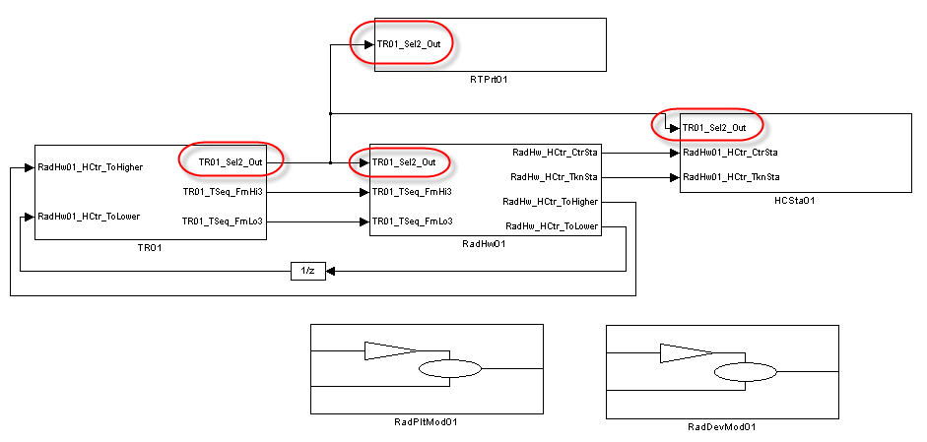

Im Beispiel hat der Chart TR01 einen Ausgang mit dem Namen „TR01_Sel2_Out“. Die Charts RTPrt01, RadHw01 und HCSta01 haben den gleichnamigen Eingang. Die Verdrahtung findet deshalb entsprechend statt.

Arithmetische Loops
Da der CFC mit arithmetische Loops umgehen kann, müssen im Simulink diese von Hand oder wenn möglich automatisch erkennt und mit einem Unit Delay Block aufgelöst werden.
In der obigen Abbildung InterChartConnections ist zwischen dem Chart RadHw01 und TR01 ein Unit Delay Block als Beispiel designed..
Die Unit Delay müssen mit der Sample time -1 initialisiert werden.

Abschluss

SysTiSampl
Damit das Model fehlerfrei funktioniert muss noch die Variable „SysTiSampl“ im Workspace mit einem Wert von 0.1s definiert werden.

Model Updaten
Nachdem alle Charts generiert wurden, muss ein Update auf das Model angewendet werden. Dadurch werden alle Funktionsblöcke initialisiert.

Use-Case: UC_4.1 / Dissolve Algebraic Loop
Dieser UseCase umfasst die Manipulation der XML Daten welche ins IMSES Importiert werden, damit die Algebraischen Schleifen aufgelöst werden können.

Vorausgesetze Use-Cases: Use-Case 4 / TIA Raum nach Simulink portieren

Hauptakteur: | User
Zweck, Beschreibung: | Beim Import ins Matlab sollen die Algebraischen Schleifen aufgelöst und behoben werden
Niveau | Benutzerziel
Beteiligte und Interessen: | User: Möchte Standardapplikationen nach Simulink importieren mit automatischer Behebung der Algebraischen Schleifen ohne Nachbearbeitung vom User.
Voraussetzungen: | Der User hat im GUI aktiviert, dass er die Algebraischen Schleifen automatisch aufgelöst haben möchte. Zudem hat der User das Imses Tool gestartet und eine importierbare Datei ausgewählt.
Ablauf: | Wenn Use-Case UC_4 ausgeführt wird, wird vor dem Zeichnen der einzelnen Funktions Blöcke der Use-Case UC_4.1 ausgeführt.  Der Use-Case UC_4.1 wird für jede importierte xml Datei ausgeführt.
Haupt-Ablauf: | Die xml Datei wird untersucht ob die xml Datei Algebraische Schleifen enthält. Wenn eine Algebraische Schleife gefunden wurde, wird ein Vermerk gesetzt, dass beim Zeichnen der Funktionsblöcke ein „1/z“ Memory Block eingefügt werden muss.
Abbruchkriterien: | keine
Alternative Abläufe: | Es wurden keine Algebraischen Schleifen gefunden. Der  Use-Case wird frühzeitig verlassen.

Use-Case: UC_4.2 / Draw Memory Block

Dieser Use-Case umfasst die das Zeichnen des „1/z“ Memory Block, nachdem Use-Case UC_4.1 diese aufgelöst hat und bei den entsprechenden Verschaltungen eine Markierung gesetzt hat.

Vorausgesetze Use-Cases: UC_4.1
Hauptakteur: | User
Zweck, Beschreibung: | Beim Zeichnen der Verschaltungen zwischen den Funktionsblöcken wird ein „1/z“ Memory Block eingefügt
Niveau | Benutzerziel
Beteiligte und Interessen: | User: Möchte Standardapplikationen nach Simulink importieren mit automatischer Behebung der algebraischen Schleifen ohne Nachbearbeitung vom User.
Voraussetzungen: | Der User hat im GUI aktiviert dass er die Algebraischen Schleifen automatisch aufgelöst haben möchte. Zudem hat der User das Imses Tool gestartet und eine importierbare Datei ausgewählt.  Zudem müssen in der xml Struktur in Matlab die Links gekennzeichnet sein, bei welchen ein Speicherbaustein eingesetzt werden soll.
Ablauf: | Wenn in der Stuktur ein Vermerk auf eine Algebraische Schleife vorhanden ist, wird vom Ausgang eines Blocks eine Verbindungslinie zum Speicherbaustein gezogen und vom Ausgang des Speicherbausteins wird eine Verbindungslinie zum Eingang eines Blocks gezogen.
Haupt-Ablauf:
Abbruchkriterien: | keine
Alternative Abläufe: | Es wird kein Speicherbaustein gezeichnet, da kein Vermerk vorhanden ist.

Activity Diagram

Das Aktivitätsdiagramm ist ein Verhaltensdiagramm. Es zeigt eine bestimmte Sicht auf die dynamischen Aspekte des modellierten Systems. Ein Aktivitätsdiagramm stellt die Vernetzung von elementaren Aktionen und deren Verbindungen mit Kontroll- und Datenflüssen grafisch dar. Mit einem Aktivitätsdiagramm wird meist der Ablauf eines Anwendungsfalls beschrieben, es eignet sich aber zur Modellierung aller Aktivitäten innerhalb eines Systems.

Das folgende Activity Diagramm zeigt den Ablauf des Anwendungsfalls „Use-Case UC_4.1“ Grafisch da. Es zeigt einem auch, wie der grobe logische Ablauf innerhalb der Applikation sein wird.

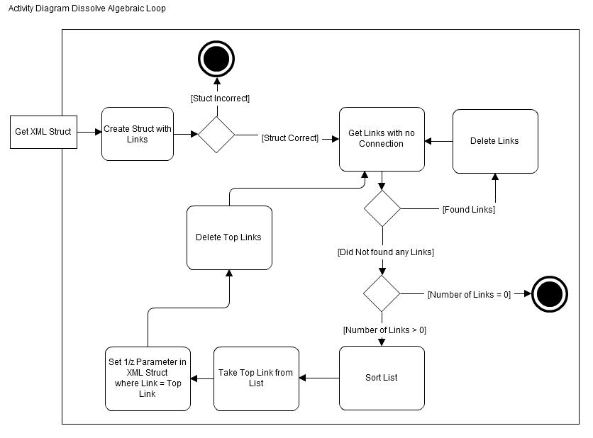

Implementation
Die gesamte Implementation wird in Matlab realisiert. In diesem Kapitel werden die einzelnen Funktionen oder Programm Abschnitte erklärt welche während der Implementation realisiert wurden.
Den Funktionen und den grösseren Code Abschnitten wurde je ein Struktogramm erstellt während der Analyse und Design Phase.

Softwarearchitektur
Damit die Softwarearchitektur übersichtlicher bleibt, habe ich mich nur auf die Komponenten bezogen, welche direkt mit der Erweiterung um die Algebraischen Schleifen aufzulösen, zu tun hat.
????

Funktionsaufruf

Dieser Code abschnitt in der Datei „ImoptXML.m“ auf der Zeile 72. Ruft die Funktion *disolveAlgebraicLoop“ auf wenn die Checkbox im GUI Aktiviert wurde.

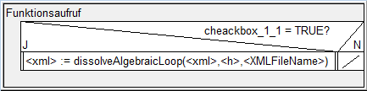
Abbildung 4-1: Beschreibt den Funktionsaufruf.

dissolveAlgebraricLoop

Die ist die Hauptfunktion, welche überprüft, ob die Anzahl Links es überhaupt möglich machen eine Algebraische Schleife zu erzeugen und ruft danach nacheinander die Anderen Funktionen auf.

Typ | Funktion
Input Parameter | xml : eine durch die Funktion xml2struct erzeugt xml Struktur  h : Der Handle des Aktuellen GUI’s  XMLFileName : Name der zu bearbeitenden XML Datei
Return Werte | xml : eine xml Struktur, in welcher die Algebraischen Schleifen gekennzeichnet sind durch einen zusätzlichen Parameter.

Ablauf

Das folgende Struktogramm „dissolveAlgebraricLoop“ zeigt den Ablauf der Funktion.

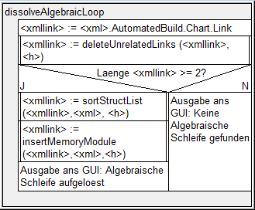
Abbildung 4-2: Struktogramm „dissolveAlgebraricLoop“

deleteUnrelatedLinks
Diese Funktion überprüft, ob eine Verbindung auf auf einen Eingang oder Ausgang eines Funktionsblocks in einem xml Chart zeigt. Wenn dies nicht der Fall ist, wird die Verbindung gelöscht, so das am schluss nur noch die Verbinungen zurückbleiben, welche allenfalls eine Algebraische Schleife aufrufen können.

Typ | Funktion
Input Parameter | xmllink : Eine Struktur, welche nur die Verbidungen eines Charts beinhaltet.  h : Der Handle des Aktuellen GUI’s
Return Werte | xmllink : eine Struktur, welche nur noch Verbindungen beinhaltet, welche eine Algebraische Schleife auslösen könne.

Ablauf

Das folgende Struktogramm „deleteUnrelatedLinks“ zeigt den Ablauf der Funktion.
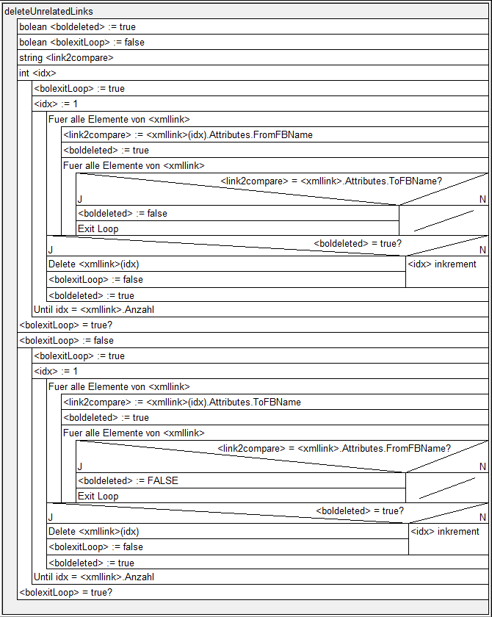
Abbildung 4-3: Struktogramm „deleteUnrelatedLinks

sortStructList

Diese Funktion, sortiert die Verbindungen in einer Struktur nach CMD und PID. So das am Schluss die Verbindungen, welche von einem CMD oder PID Baustein kommen zuerst in der Struktur stehen.
Die wird benötigt, da diese Funktionsblock Type meistens eine Algebraische Schleife auslösen.

Typ | Funktion
Input Parameter | xmllink : Eine Struktur, welche nur die Verbidungen eines Charts beinhaltet.  xml : xml : eine durch die Funktion xml2struct erzeugt xml Struktur  h : Der Handle des Aktuellen GUI’s
Return Werte | xmllink : eine Sortierte Struktur, welche nur noch Verbindungen beinhaltet, welche eine Algebraische Schleife auslösen könne und nach dem

Ablauf

Das folgende Struktogramm „sortStructList“ zeigt den Ablauf der Funktion.

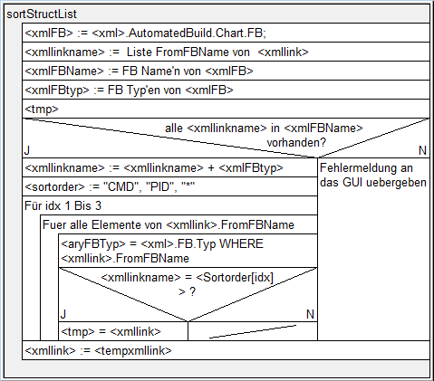
Abbildung 4-4: Struktogramm „sortStructList“

insertMemoryBlock

Diese Funktion fügt bei einem Link im Chart ein neues Attribut ein, welches diesen Link als ausgang einer Algebraischen schleife kennzeichnet. Danach überprüft die Funktion, ob sich mit dem Einfügen eines Memory Blocks an dieser Stelle alles auflösen lässt oder ob es noch eine andere Verbindung als Auslöser einer Algebraischen Schleife gibt.

Typ | Funktion
Input Parameter | xmllink : Eine Struktur, welche nur die Verbidungen eines Charts beinhaltet.
Return Werte | xmllink : Eine Struktur, welche nur die Verbidungen eines Charts beinhaltet.

Ablauf

Das folgende Struktogramm „insertMemoryBlock“ zeigt den Ablauf der Funktion.
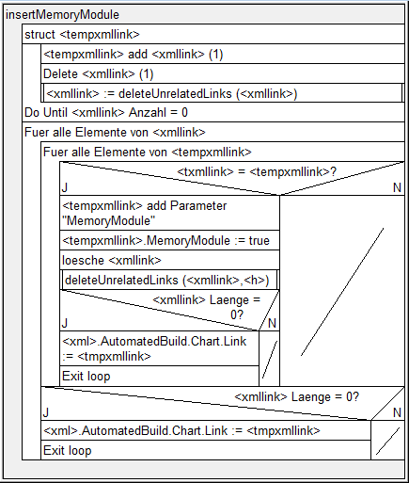
Abbildung 4-5: Struktogramm „insertMemoryBlock“

Memory Block Zeichnen

Mit diesem Code Abschnitt, wird in der Datei „ImportXML.m“ ab Zeile 767 überprüft, ob die Verbindung einen Parameter hat, welche sie kennzeichnet, das sie eine Algebraische Schleife auslöst. Wenn dies der Fall ist, wird ein „Unit Delay“ Speicher Block eingefügt und in die Verbindungslinie eingesetzt.

Vorbedingungen | „dissolveAlgebraricLoop“ wurde ausgeführt und eine Verbindung wurde mit einem Parameter versehen, dass diese eine Algebraische Schleife auslöst.

Ablauf
Das folgende Struktogramm zeigt den Code Ablauf zum Zeichen eines MemoryBlocks
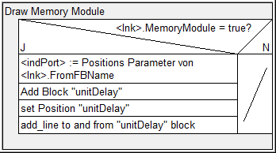
Abbildung 4-6: Zeichnen und verbinden des UnitDelay Blocks

IMSES GUI
Da das IMSES GUI schon besteht, werden nur die Veränderungen grafisch hervorgehoben durch einen roten Rahmen. Die Checkbox zum Aktivieren und Deaktivieren um die Algebraischen Schleifen aufzulösen wurde neben den Start Button gelegt.

Die Erstellung der Checkbox wurde per Code in der Datei „IMSES.m“ bewerkstelligt.

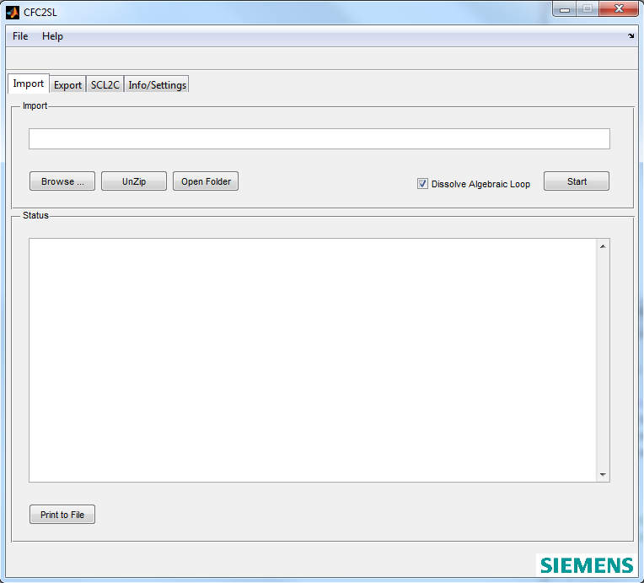

Ermittlung der relevanten Testfälle

Folgend werden für die Erweiterung vom Import von Desigo TRA Funktionsplänen nach Simulink die relevanten Testfälle ermittelt und aufgeführt.
Ziel der Testphase ist es, mögliche Fehler im Programm-Code zu finden und diese zu analysieren.
Dadurch werden falsche und fehlerhafte XML Dateien importiert. Wenn die falschen Eingaben nicht korrekt abgefangen werden und behandelt, ist dies ein Fehlerfall.

Sollte der eingegebene Fehler schon durch das IMSES Tool abgefangen werden, wird das dementsprechend dokumentiert.

Verwendete Testformen

Der Programm Code für die Erweiterung um die Algebraischen Schleifen aufzulösen wird per Modultest im White-Box Testverfahren stichprobenartig getestet.

Testdateien: Chart_Generic2'GenApp@CFC_1.xml von AF_Generic2.zip

Testumgebung

System Übersicht:
Abbildung 1: System Übersicht von msinfo32.exe

Verwendete Software:

- MATLAB R2011 b (32Bit)

Vergleichsdatei

In der unten stehenden Tabelle sind alle Links der Datei Chart_Generic2'GenApp@CFC_1 aufgelistet. Die Datei wurde von Hand kontrolliert und alle Verbindungen, welche eine Algebraische Schleife auslösen wurden, farblich markiert. Die Verbindung bei ID. 8 wird schon während des Imports der xml Datei aufgelöst, da dort ein Ausgang auf einen Eingang des gleichen Blocks zeigt.

Die Funktion zum Auflösen der Algebraischen Schleifen muss die Verbindungen mit der ID. 13 und die mit der ID. 17 finden und auflösen.

ID | FromFBName | FromPin | ToFBName | ToPin
1. | AirFlNom | PrVal | r_i_1 | In
2. | AirFlNom | Valid | AirDmd | SetValid
3. | AirFlNom | UpdInd | AirDmd | RptWrit
4. | r_i_1 | Out | AirDmd | Val
5. | r_i_2 | Out | Multi4 | Val
6. | AnaVal1 | PrVal | selbo_r_1 | In0
7. | AnaVal1 | Valid | selbo_r_1 | K
8. | selbo_r_1 | Out | selbo_r_1 | In1
9. | selbo_r_1 | Out | r_i_2 | In
10. | Multi3 | PrVal | selbo_i_1 | In0
11. | Multi3 | Valid | selbo_i_1 | K
12. | selbo_i_1 | Out | HclDevMod | ValIn1
13. | HclDevMod | PrVal | selbo_i_1 | In1
14. | Multi2 | PrVal | selbo_i_2 | In0
15. | Multi2 | PrVal | min_i_2 | IN1
16. | Multi2 | Valid | selbo_i_2 | K
17. | Multi1 | PrVal | min_i_3 | IN1
18. | Multi1 | PrPrio | min_i_4 | IN1
19. | selbo_i_2 | Out | add_i_1 | In1
20. | add_i_1 | Out | Multi1 | ValIn1
21. | min_i_1 | OUT | Multi1 | ValIn2
22. | min_i_3 | OUT | min_i_2 | IN2
23. | min_i_2 | OUT | add_i_1 | In2
24. | min_i_2 | OUT | min_i_1 | IN1

Testfälle

Dissolve Algebraric Loop deaktiviert

Test ID: 01
Testname: | Dissolve Algebraric Loop deaktiviert
Testvoraussetzungen: | IMSES gestartet, AF_Generic2.zip Datei für den Import ausgewählt
Testablauf: | Datei auswählen, Import starten, per Breakpoint überprüfen, ob Code ausgeführt wird.
Testerwartung: | Der Raum AF_Generic2.zip wird importiert und der Raum wird im Simulink erstellt. Die Algebraischen Schleifen mit der ID 13 und 17 wurden nicht aufgelöst

Test Ergebnis:
Test ID: 01
Testdatum: | 15.04.2013
Tester: | Maximilian von Gellhorn
Testerwartung: | Der Raum AF_Generic2.zip wird importiert und der Raum wird im Simulink erstellt. Die Algebraischen Schleifen mit der ID 13 und 17 wurden nicht aufgelöst
Testergebnis: | Der Raum AF_Generic2.zip wurde importiert, ohne die Algebraischen Schleifen aufzulösen.
Bemerkung: | -
Status: | Bestanden

Dissolve Algebraric Loop aktiviert
Test ID: 02
Testname: | Dissolve Algebraric Loop aktiviert
Testvoraussetzungen: | IMSES gestartet, AF_Generic2.zip Datei für den Import ausgewählt
Testablauf: | Datei auswählen, Import Starten, per Breakpoint überprüfen, ob Code ausgeführt wird.
Testerwartung: | Die zip Datei wird importiert und der Raum wird im Simulink erstellt. Die Algebraischen Schleifen mit der ID 13 und 17 wurden aufgelöst.

Test Ergebnis:
Test ID: 02
Testdatum: | 15.04.2013
Tester: | Maximilian von Gellhorn
Testerwartung: | Der Raum AF_Generic2 wird in Simulink erstellt. Die Algebraische Schleifen mit der ID 13 und 17 wurden aufgelöst
Testergebnis: | Der Raum AF_Generic2 wurde erstellt und die Algebraischen Schleifen wurden aufgelöst.
Bemerkung: | -
Status: | Bestanden

xml Datei enthält keinen Text
Test ID: 03
Testname: | xml Datei enthält keinen Text.
Testvoraussetzungen: | IMSES gestartet, AF_Generic2.zip Datei für den Import ausgewählt. Alle Daten aus dem Chart_Generic2'GenApp@CFC_1.xml gelöscht.
Testablauf: | Datei auswählen, Import starten
Testerwartung: | Fehlermeldung im GUI wegen nicht Korrekter xml Datei. Sollte von IMSES abgefangen werden.

Test Ergebnis:
Test ID: 03
Testdatum: | 15.04.2013
Tester: | Maximilian von Gellhorn
Testerwartung: | Fehlermeldung im GUI wegen nicht korrekter xml Datei. Sollte von IMSES abgefangen werden.
Testergebnis: | Der Code wurde während der Ausführung abrupt beendet. Keine Fehler Meldung im GUI stattdessen eine Fehlermeldung im Command Window von Matlab.  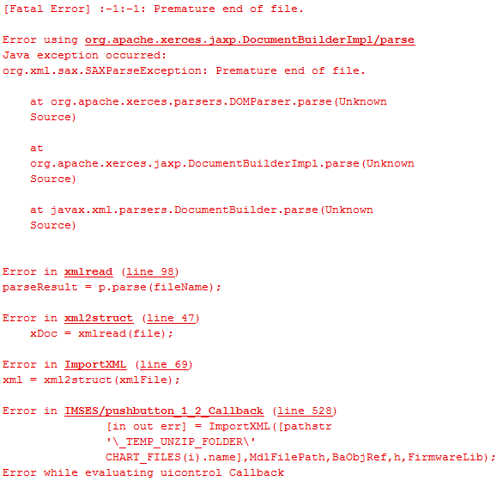  Screenshot der Fehlermeldung.
Bemerkung: | Fehlermeldung an den Projekinhaber von IMSES weiterleiten.  Empfehlung an den Projektleiter: Fehlerabfangung in xml2struct implementieren.
Status: | Nicht bestanden

xml Datei enthält keine Links
Test ID: 04
Testname: | xml Datei enthält keine Links.
Testvoraussetzungen: | IMSES gestartet, AF_Generic2.zip Datei für den Import ausgewählt. Alle Link‘s in Chart_Generic2'GenApp@CFC_1. gelöscht.
Testablauf: | Datei auswählen, Import Starten
Testerwartung: | Fehlermeldung im GUI, da Links nicht vorhanden sind. Programm läuft weiter.

Test Ergebnis:
Test ID: 04
Testdatum: | 15.04.2013
Tester: | Maximilian von Gellhorn
Testerwartung: | Fehlermeldung im GUI, da Links nicht vorhanden sind.
Testergebnis: | Die Applikation wurde beendet und eine Fehlermeldung im GUI ausgegeben, da keine Links vorhanden sind.  Jedoch wird vom Imses selber eine Fehlermeldung im Command Window ausgegeben und der Code wurde abgebrochen.  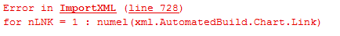  Screenshot der Fehlermeldung.
Bemerkung: | Fehlermeldung an den Projekinhaber von IMSES weiterleiten. Empfehlung an den Projektleiter: Fehlerabfangung in ImportXML implementieren.
Status: | Teilweise

xml Datei enthält falsche Anzahl Links
Test ID: 05
Testname: | xml Datei enthält falsche Anzahl Links.
Testvoraussetzungen: | IMSES gestartet, AF_Generic2.zip Datei für den Import ausgewählt. Die ersten fünf Links im Chart_Generic2'GenApp@CFC_1.xml gelöscht.
Testablauf: | Datei auswählen, Import Starten
Testerwartung: | IMSES erstellt den Raum, ohne eine Fehlermeldung auszugeben.

Test Ergebnis:
Test ID: 05
Testdatum: | 15.04.2013
Tester: | Maximilian von Gellhorn
Testerwartung: | IMSES erstellt den Raum, ohne eine Fehlermeldung auszugeben.
Testergebnis: | Der Raum AF_Generic2.zip wurde importiert, ohne eine Fehlermeldung zu erzeugen.
Bemerkung: | Da das Programm nicht wissen kann, ob jeder Ein und Ausgänge eine Verbindung hat, ist es wichtig dass es keine Fehlermeldung ausspuckt, wenn die Anzahl der Links verändert wurde.
Status: | Bestanden

xml Datei enthält feherlhafte Links beim FromFBName
Test ID: 06
Testname: | xml Datei enthält Falsche Link Parameter bei FromFBName
Testvoraussetzungen: | IMSES gestartet, AF_Generic2.zip Datei für den Import ausgewählt. Bei Link in der Datei Chart_Generic2'GenApp@CFC_1.xml wurde Value bei FromFBName geändert in einen nicht existierenden FB Namen.
Testablauf: | Datei auswählen, Import Starten
Testerwartung: | Fehlermeldung im GUI, da Link nicht aufgelöst werden kann. Wird abgefangen durch IMSES

Der untenstehende Link:
wurde der Value beim Parameter FromFBName in xxyy geändert.
.

Test Ergebnis:
Test ID: 06
Testdatum: | 15.04.2013
Tester: | Maximilian von Gellhorn
Testerwartung: | Fehlermeldung im GUI, da Link nicht aufgelöst werden kann. Wird abgefangen durch IMSES
Testergebnis: | Error Meldung wurde im GUI Ausgegeben, dass der Block xxyy nicht gefunden wurde.  Screenshot der Fehlermeldung.
Bemerkung: | Wurde duch IMSES abgefangen
Status: | Bestanden

xml Datei enthält falsche Linkparameter bei FromPin
Test ID: 07
Testname: | xml Datei enthält falsche Linkparameter bei FromPin
Testvoraussetzungen: | IMSES gestartet, AF_Generic2.zip Datei für den Import ausgewählt. Bei Link in der Datei Chart_Generic2'GenApp@CFC_1.xml wurde Value bei FromPin geändert in einen nicht existierenden Pin.
Testablauf: | Datei auswählen, Import Starten
Testerwartung: | Fehlermeldung im GUI, da Link nicht aufgelöst werden kann. Wird abgefangen im IMSES

Der untenstehende Link:
wurde der Value beim FromPin in xxyy geändert.
.

Test Ergebnis:
Test ID: 07
Testdatum: | 15.04.2013
Tester: | Maximilian von Gellhorn
Testerwartung: | Fehlermeldung im GUI, da Link nicht aufgelöst werden kann. Wird abgefangen im IMSES.
Testergebnis: | Error Meldung wurde im GUI Ausgegeben, dass der Pin xxyy nicht gefunden wurde.  Screenshot der Fehlermeldung.
Bemerkung: | Wurde durch IMSES abgefangen.
Status: | Bestanden

Fehlerhafter Funktionsblock
Test ID: 08
Testname: | Funktionsblock nicht vorhanden
Testvoraussetzungen: | IMSES gestartet, AF_Generic2.zip Datei für den Import ausgewählt. Bei FB in der Datei Chart_Generic2'GenApp@CFC_1.xml wurde der Funktionsblock HclDevMod gelöscht.
Testablauf: | Datei auswählen, Import Starten
Testerwartung: | Fehlermeldung im GUI, Applikation zum Auflösen der Algebraischen Schleifen wird abgebrochen. IMSES erstellt Raum AF_Generic2.

Test Ergebnis:
Test ID: 08
Testdatum: | 15.04.2013
Tester: | Maximilian von Gellhorn
Testerwartung: | Fehlermeldung im GUI, Applikation zum Auflösen der Algebraischen Schleifen wird abgebrochen. IMSES erstellt Raum AF_Generic2.
Testergebnis: | Im GUI wurde Fehlermeldung ausgegeben. Programm wurde weitergeführt.  Screenshot der Fehlermeldung1.  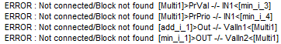  Screenshot der Fehlermeldung2.
Bemerkung: | Wurde durch IMSES abgefangen.
Status: | Bestanden

Funktionsblock Name ist Fehlerhaft
Test ID: 09
Testname: | Funktionsblock Name ist Fehlerhaft
Testvoraussetzungen: | IMSES gestartet, AF_Generic2.zip Datei für den Import ausgewählt. Bei Funktionsblock in der Datei Chart_Generic2'GenApp@CFC_1.xml der FB Multi1 in MultiXY umbenannt.
Testablauf: | Datei auswählen, Import Starten
Testerwartung: | Fehlermeldung im GUI, Applikation zum Auflösen der Algebraischen Schleifen wird abgebrochen. IMSES erstellt Raum AF_Generic2.

Test Ergebnis:
Test ID: 08
Testdatum: | 15.04.2013
Tester: | Maximilian von Gellhorn
Testerwartung: | Fehlermeldung im GUI, Applikation zum Auflösen der Algebraischen Schleifen wird abgebrochen. IMSES erstellt Raum AF_Generic2.
Testergebnis: | Im GUI wurde Fehlermeldung ausgegeben. Programm wurde weitergeführt.  Screenshot der Fehlermeldung1.  Screenshot der Fehlermeldung2.
Bemerkung: | Es ist Egal, ob der Funktionsblock nicht vorhanden ist, oder ob der Name nicht Richtig ist. Beides führt zum Abbruch mit der gleichen Fehlermeldung.  Vorschlag:  Fehlermeldung Anpassen für besseres Unterscheiden.
Status: | Bestanden

Anhang
Der Anhang enthält folgende Dokumente:
-Code welcher während der IPA realisiert wurde.

Erweiterungen im IMSES GUI
Dieser Code wurde in der IMSES.m Datei eingefügt

% Akctivate Dissolve Algebraic Loop
h.cheackbox_1_1 = uicontrol('Parent',h.panel_1_1, ...
'Style','checkbox',...
'String', 'Dissolve Algebraic Loop',...
'Value', 1, 'Position',[480 20 140 20]);

Aufruf der Funktion
In der Datei ImportXML.m wurde der Aufruf der Funktion eingebettet.

if get(h.cheackbox_1_1,'Value')==1
xml = dissolveAlgebraicLoop(xml ,h , XMLFileName);
end %if

Zeichnen des Speicherblocks
In der Datei ImportXML.m wurde das Zeichen der Speicherbausteine realisiert.

% Insert Memory Module to dissolve Algebraic Loop
if isfield(lnk, 'MemoryModule') && strcmp(lnk.MemoryModule,'true')
indPort = str2double(get_param([system '/' lnk.FromFBName '/' lnk.FromPin],'Port'));
%
blkPos = get_param([system '/' lnk.FromFBName],'Position');
% UDpos = [blkPos(1)+round((blkPos(3)-blkPos(1)-25)/2) blkPos(4)+50 ...
% blkPos(1)+round((blkPos(3)-blkPos(1)-25)/2)+25 blkPos(4)+50+15];
UDpos = [blkPos(3)+10 blkPos(4)+round((blkPos(4)-blkPos(2)-25)/2) ...
blkPos(3)+20 blkPos(3)+round((blkPos(4)-blkPos(2))/2)];
unitDelay = add_block(...
'built-in/Unit Delay', ...
[system '/Unit Delay'], ...
'MakeNameUnique','on', ...
'Orientation','left', ...
'Position',[blkPos(3)+40 ...
blkPos(2)+20 ...
blkPos(3)+55 ...
blkPos(2)+35], ...
'ShowName','off', ...
'SampleTime', '-1');
add_line(system,[lnk.FromFBName '/' sprintf('%d',indPort)],[get_param(unitDelay,'Name') '/1'],'autorouting','on');
%add_line(system,[get_param(unitDelay,'Name') '/1'],[lnk.ToFBName '/' to],'autorouting','on');
lnk.FromFBName = [get_param(unitDelay,'Name')];
fr = '1';
Send2GUI([' Memory module is inserted after (' lnk.FromFBName '/' lnk.FromPin ' )'],h.status)
end% if

Funktion: dissloveAlgebraicLoop.m

function [ xml ] = dissolveAlgebraricLoob(xml, h,XMLFileName)
%%%%%%%%%%%%%%%%%%%%%%%%%%%%%%%%%%%%%%%%%%%%%%%%%%%%%%%%%%%%%%%%%%%%%%%%%%%
% (C) Copyright by Siemens Schweiz AG, Building Technologies Group,
% HVAC Products, 2013
%%%%%%%%%%%%%%%%%%%%%%%%%%%%%%%%%%%%%%%%%%%%%%%%%%%%%%%%%%%%%%%%%%%%%%%%%%%
% Project : IMSES
% Target Hardware : PC
% Target Operating System : WinXP / Win7 Console
% Language/Compiler : Matlab 2010 and higher
%%%%%%%%%%%%%%%%%%%%%%%%%%%%%%%%%%%%%%%%%%%%%%%%%%%%%%%%%%%%%%%%%%%%%%%%%%%
% Workfile : dissolveAlgebraricLoob.m
% Author : Maximilian von Gellhorn
% Version : v0.1
% Date (yyyy-mm-dd) : 2013-04-09
%%%%%%%%%%%%%%%%%%%%%%%%%%%%%%%%%%%%%%%%%%%%%%%%%%%%%%%%%%%%%%%%%%%%%%%%%%%
% Matlab Informations
%
%%%%%%%%%%%%%%%%%%%%%%%%%%%%%%%%%%%%%%%%%%%%%%%%%%%%%%%%%%%%%%%%%%%%%%%%%%%
% Description:
% This is a Function that dissolves algebraic loop. This is the main
% Function that calls the other Functions. (deleteUnrelatedLinks.m,
% sortStructList.m, insertMemoryModule) The Function retourns a updated
% xml Struct with has a new parameter "MemoryModule" insert by the
% <Link>. That shows that there has to come an 1/z block.
%%%%%%%%%%%%%%%%%%%%%%%%%%%%%%%%%%%%%%%%%%%%%%%%%%%%%%%%%%%%%%%%%%%%%%%%%%%
% Necessary Files:
%
%
%
%
%%%%%%%%%%%%%%%%%%%%%%%%%%%%%%%%%%%%%%%%%%%%%%%%%%%%%%%%%%%%%%%%%%%%%%%%%%%
% Function/Interface:
%
% Declaration:
%
%
% Inputs:
% xml - xml Structure (Created from xml2Struct)
%
% Outputs:x
% xml - xml Structure
%
%%%%%%%%%%%%%%%%%%%%%%%%%%%%%%%%%%%%%%%%%%%%%%%%%%%%%%%%%%%%%%%%%%%%%%%%%%%
% Revision History
% 2013-04-09 09:45
% Document Created
%
%%%%%%%%%%%%%%%%%%%%%%%%%%%%%%%%%%%%%%%%%%%%%%%%%%%%%%%%%%%%%%%%%%%%%%%%%%%
%% selecting the status box Handle
h.status = h.edit_1_2;

% Creates a xml struct with only the Links from the xml Chart File
try
xmllink = xml.AutomatedBuild.Chart.Link;
xmllink = deleteUnrelatedLinks (xmllink, h);
if length(xmllink) >= 2;
xmllink = sortStructList(xmllink, xml, h);
xml = insertMemoryBlock(xmllink, xml, h);
Send2GUI([' === Algebraic loops successfully dissolved in : ' XMLFileName ' ==='],h.status);
else
Send2GUI([' === No algebraic loops in : ' XMLFileName ' ==='],h.status);
end%if
catch ME
Send2GUI([' === Error ===' ],h.status);
Send2GUI(['Error Massage : ' (ME.message)],h.status);
return; %statement for exit the function
end % catch
end %funtion

Funktion: deleteUnrelatedLinks.m

function [ xmllink ] = deleteUnrelatedLinks( xmllink, h )
%%%%%%%%%%%%%%%%%%%%%%%%%%%%%%%%%%%%%%%%%%%%%%%%%%%%%%%%%%%%%%%%%%%%%%%%%%%
% (C) Copyright by Siemens Schweiz AG, Building Technologies Group,
% HVAC Products, 2013
%%%%%%%%%%%%%%%%%%%%%%%%%%%%%%%%%%%%%%%%%%%%%%%%%%%%%%%%%%%%%%%%%%%%%%%%%%%
% Project : IMSES
% Target Hardware : PC
% Target Operating System : WinXP / Win7 Console
% Language/Compiler : Matlab 2010 and higher
%%%%%%%%%%%%%%%%%%%%%%%%%%%%%%%%%%%%%%%%%%%%%%%%%%%%%%%%%%%%%%%%%%%%%%%%%%%
% Workfile : dissolveAlgebraricLoob.m
% Author : Maximilian von Gellhorn
% Version : v0.1
% Date (yyyy-mm-dd) : 2013-04-09
%%%%%%%%%%%%%%%%%%%%%%%%%%%%%%%%%%%%%%%%%%%%%%%%%%%%%%%%%%%%%%%%%%%%%%%%%%%
% Matlab Informations
%
%%%%%%%%%%%%%%%%%%%%%%%%%%%%%%%%%%%%%%%%%%%%%%%%%%%%%%%%%%%%%%%%%%%%%%%%%%%
% Description:
% This function deletes from a XML Chart struct every link with has not
% a connection line to the "InPin" or to the "OutPin". If after this
% functions, there are links in the struct, there is a algebric loop.
% If there aren't any links left, there is no algebric loop in
% this xml Chart file.
%%%%%%%%%%%%%%%%%%%%%%%%%%%%%%%%%%%%%%%%%%%%%%%%%%%%%%%%%%%%%%%%%%%%%%%%%%%
% Function/Interface:
%
% Declaration:
%
%
% Inputs:
% xmllink - xmllink Structure of the Links from the Chart file
%
% Outputs:
% xmllink - xmllink Structure with only the Links that has a
% InPut or a Output
%
%%%%%%%%%%%%%%%%%%%%%%%%%%%%%%%%%%%%%%%%%%%%%%%%%%%%%%%%%%%%%%%%%%%%%%%%%%%
% Revision History
% (Put meaningful comments in SourceSafe for log below!)
% (Please remove blank lines and very old comments!)
%
% 2013-04-09 09:45
% Document Created
%
%%%%%%%%%%%%%%%%%%%%%%%%%%%%%%%%%%%%%%%%%%%%%%%%%%%%%%%%%%%%%%%%%%%%%%%%%%%
%% selecting the status box Handle
h.status = h.edit_1_2;
bolExitLoop = false;% boolaen for exit the main Loop, wenn all the
% remaining links have a InPut Connoction.

AnzahlElemente = length(xmllink); % Number of Elements in the Array Struct

%loop for deleteing the Links that has no InPut Connections
try
while (bolExitLoop ~= true)
idx = 1;
bolExitLoop = true;
while idx <= AnzahlElemente % loop through all Elements.
link2Compare = xmllink{idx}.Attributes.FromFBName;
bolDeleted = true;
for idx2=1 : length(xmllink);% Loop for compare each FromFBName
% element with all ToFBName elements %
if strcmp(xmllink{idx2}.Attributes.ToFBName,link2Compare);
%loop through all ToFBName Elements
bolDeleted = false;
break
end%if
end%for
if bolDeleted % IF the Element has no InPut Connection -> Delete it
xmllink(:,idx) = [];
bolExitLoop = false;
bolDeleted = true;
AnzahlElemente = AnzahlElemente-1;%Decrease amount of Elements
%*prevents overflow of the loop
else
idx = idx + 1;
end%if
end%while2
end%while2

bolExitLoop=false;
%loop for deleteing the Links that has no OutPut Connections
while (bolExitLoop ~= true)
idx = 1;
bolExitLoop = true;

while idx <= AnzahlElemente % loop through all Elements.
link2Compare = xmllink{idx}.Attributes.ToFBName;
bolDeleted = true;
for idx2=1 : length(xmllink);% Loop for compare each FromFBName
% element with all ToFBName elements %
if strcmp(xmllink{idx2}.Attributes.FromFBName,link2Compare);
%loop through all ToFBName Elements
bolDeleted = false;
break
end%if
end%for
if bolDeleted % IF the Element has no InPut Connection -> Delete it
xmllink(:,idx) = [];
bolExitLoop = false;
bolDeleted = true;
AnzahlElemente = AnzahlElemente-1;%Decrease amount of Elements
%*prevents overflow of the loop
else
idx = idx + 1;
end%if
end%while2
end%while2
catch ME
Send2GUI([' === Error ===' ],h.status);
Send2GUI(['Error Massage : ' (ME.message)],h.status);
return; %statement for exit the function
end % catch
end %function

Funktion: sortStructList.m

function [ xmllink ] = sortStructList( xmllink, xml, h )
%%%%%%%%%%%%%%%%%%%%%%%%%%%%%%%%%%%%%%%%%%%%%%%%%%%%%%%%%%%%%%%%%%%%%%%%%%%
% (C) Copyright by Siemens Schweiz AG, Building Technologies Group,
% HVAC Products, 2013
%%%%%%%%%%%%%%%%%%%%%%%%%%%%%%%%%%%%%%%%%%%%%%%%%%%%%%%%%%%%%%%%%%%%%%%%%%%
% Project : IMSES
% Target Hardware : PC
% Target Operating System : WinXP / Win7 Console
% Language/Compiler : Matlab 2010 and higher
%%%%%%%%%%%%%%%%%%%%%%%%%%%%%%%%%%%%%%%%%%%%%%%%%%%%%%%%%%%%%%%%%%%%%%%%%%%
% Workfile : sortStructList.m
% Author : Maximilian von Gellhorn
% Version : v0.1
% Date (yyyy-mm-dd) : 2013-04-09
%%%%%%%%%%%%%%%%%%%%%%%%%%%%%%%%%%%%%%%%%%%%%%%%%%%%%%%%%%%%%%%%%%%%%%%%%%%
% Matlab Informations
%
%%%%%%%%%%%%%%%%%%%%%%%%%%%%%%%%%%%%%%%%%%%%%%%%%%%%%%%%%%%%%%%%%%%%%%%%%%%
% Description:
% This function sorts the Links in a cell array after their
% Function Block Type. The rule to sort is. first the CMD Function Blocks
% then the PID Function Blocks and after that all the other Block typs.
%%%%%%%%%%%%%%%%%%%%%%%%%%%%%%%%%%%%%%%%%%%%%%%%%%%%%%%%%%%%%%%%%%%%%%%%%%%
% Function/Interface:
%
% Declaration:
%
%
% Inputs:
% xmllink - xmllink Structure of the Links from the Chart file
% xml - xml structure of a File
% Outputs:
% xmllink - sorted xmllink Structure
%
%%%%%%%%%%%%%%%%%%%%%%%%%%%%%%%%%%%%%%%%%%%%%%%%%%%%%%%%%%%%%%%%%%%%%%%%%%%
% Revision History
% (Put meaningful comments in SourceSafe for log below!)
% (Please remove blank lines and very old comments!)
%
% 2013-04-10 08:50
% Document Created
%
%%%%%%%%%%%%%%%%%%%%%%%%%%%%%%%%%%%%%%%%%%%%%%%%%%%%%%%%%%%%%%%%%%%%%%%%%%%
%% selecting the status box Handle
h.status = h.edit_1_2;
% select all FB from the xml Chart
try
xmlFB = xml.AutomatedBuild.Chart.FB;
% creates array with all FB BlockName
xmllinkname = cellfun(@(x) x.Attributes.FromFBName, xmllink, 'UniformOutput',0);
% creates array with all FB Name
xmlFBBlockName = cellfun(@(x) x.Attributes.Name, xmlFB, 'UniformOutput',0);
% creates array with all FB Typ's. Typ and BlockName from xmlFB
xmlFBtyp = cellfun(@(x) x.Attributes.Typ, xmlFB, 'UniformOutput',0);
%xmlFB = [xmlFBname;xmlFBtyp]
%FoundFBTyp indicates whether the FBName has been found. 1 = yes / 0 = no
%FBTypPos indicates which position in the FBName xmlFBTyp is.
[FoundFBTyp, FBTypPos] = ismember(xmllinkname,xmlFBBlockName);
catch ME
Send2GUI([' === Error ===' ],h.status);
Send2GUI(['Error Massage : ' (ME.message)],h.status);
return; %statement for exit the function
end % catch
try
if all(FoundFBTyp(:))%if all FB Typs where found
xmlFBNameTyp = [xmlFBBlockName ; xmlFBtyp];

% Loop through all xml Links to get their Typ.
for idx = 1 : length(xmllink);
xmllinkname{2,idx} = xmlFBtyp{FBTypPos(idx)};
end% for

tmp = cell(1,length(xmllink) );
pos = 1;
sortorder = cell(1, 3);
sortorder= {'CMD' 'PID' '*'};
for idx = 1 : 3;
for idx2 = 1 : length(xmllinkname);
if strfind (xmllinkname{2,idx2},sortorder{idx})
tmp{pos} = xmllink{idx2};
xmllinkname{2,idx2} = '';
pos = pos +1;
elseif sortorder{idx} == '*'
if cellfun(@isempty,xmllinkname(2,idx2)) == 0
tmp{pos} = xmllink{idx2};
xmllinkname{2,idx2} = '';
pos = pos +1;
end %if
end%if
end% for
end% for
xmllink = tmp;

else
Send2GUI([' === Error while dissolving Algebraic Loops ==='],h.status);
end% if
catch ME
Send2GUI([' === Error ===' ],h.status);
Send2GUI(['Error Massage : ' (ME.message)],h.status);
return; %statement for exit the function
end % catch
end %function

Funktion: insertMemoryBlock.m
function [ xml ] = insertMemoryBlock( xmllink, xml, h)
%%%%%%%%%%%%%%%%%%%%%%%%%%%%%%%%%%%%%%%%%%%%%%%%%%%%%%%%%%%%%%%%%%%%%%%%%%%
% (C) Copyright by Siemens Schweiz AG, Building Technologies Group,
% HVAC Products, 2013
%%%%%%%%%%%%%%%%%%%%%%%%%%%%%%%%%%%%%%%%%%%%%%%%%%%%%%%%%%%%%%%%%%%%%%%%%%%
% Project : IMSES
% Target Hardware : PC
% Target Operating System : WinXP / Win7 Console
% Language/Compiler : Matlab 2010 and higher
%%%%%%%%%%%%%%%%%%%%%%%%%%%%%%%%%%%%%%%%%%%%%%%%%%%%%%%%%%%%%%%%%%%%%%%%%%%
% Workfile : insertMemoryModule.m
% Author : Maximilian von Gellhorn
% Version : v0.1
% Date (yyyy-mm-dd) : 2013-04-10
%%%%%%%%%%%%%%%%%%%%%%%%%%%%%%%%%%%%%%%%%%%%%%%%%%%%%%%%%%%%%%%%%%%%%%%%%%%
% Matlab Informations
%
%%%%%%%%%%%%%%%%%%%%%%%%%%%%%%%%%%%%%%%%%%%%%%%%%%%%%%%%%%%%%%%%%%%%%%%%%%%
% Description:
% This function insert a new Parameter "MemoryModule" ino the xml Chart
% structure. The "MemoryModule" is inserted after a Link that needs a
% 1/z Memory Module to prevent a Algebric Loop.
%%%%%%%%%%%%%%%%%%%%%%%%%%%%%%%%%%%%%%%%%%%%%%%%%%%%%%%%%%%%%%%%%%%%%%%%%%%
% Function/Interface:
%
% Declaration:
%
%
% Inputs:
% xmllink - xmllink Structure of the Links from the Chart file.
% xml - xml structure of a Chart File.
% Outputs:
% xml - xml structure of a Chart with Memory Module
% Parameter.
%
%%%%%%%%%%%%%%%%%%%%%%%%%%%%%%%%%%%%%%%%%%%%%%%%%%%%%%%%%%%%%%%%%%%%%%%%%%%
% Revision History
% (Put meaningful comments in SourceSafe for log below!)
% (Please remove blank lines and very old comments!)
%
% 2013-04-10 12:00
% Document Created
%
%%%%%%%%%%%%%%%%%%%%%%%%%%%%%%%%%%%%%%%%%%%%%%%%%%%%%%%%%%%%%%%%%%%%%%%%%%%
%% selecting the status box Handle
h.status = h.edit_1_2;

tmpxmllink = xml.AutomatedBuild.Chart.Link;
try
for idx = 1 : length(xmllink);% Loop through all xmllinks
for idx2 = 1 : length(tmpxmllink) % Loop
if strcmp(xmllink{idx}.Attributes.FromFBName,tmpxmllink{idx2}.Attributes.FromFBName) && ...
strcmp(xmllink{idx}.Attributes.FromPin,tmpxmllink{idx2}.Attributes.FromPin) && ...
strcmp(xmllink{idx}.Attributes.ToFBName,tmpxmllink{idx2}.Attributes.ToFBName) && ...
strcmp(xmllink{idx}.Attributes.ToPin,tmpxmllink{idx2}.Attributes.ToPin) && ...
strcmp(xmllink{idx}.Attributes.Negate,tmpxmllink{idx2}.Attributes.Negate)
[tmpxmllink{idx2}.Attributes(:) .MemoryModule]=('true');
xmllink(:,idx) = [];
xmllink = deleteUnrelatedLinks (xmllink,h);
if length(xmllink) == 0; break
end %if
end %if
end %for
if length(xmllink) <= 1;
xml.AutomatedBuild.Chart.Link = tmpxmllink;
break
end%if
end %for
catch ME
Send2GUI([' === Error ===' ],h.status);
Send2GUI(['Error Massage : ' (ME.message)],h.status);
return; %statement for exit the function
end % catch

end % function

\\ch021012\sim_Mod\PraktikumThomasRohr\03_Output\BA2Simulink\Project\Visio_Source_Diplomarbeit_Thomas_Rohr.VSD (Zeichnung2)
http://de.wikipedia.org/wiki/Aktivit%C3%A4tsdiagramm (05.04.2013)

